**云南省公安厅云南公安移动警务**

**平台扩容升级采购项目（软件部分）**

**（二次）**

**投 标 文 件**

**（第一册）**

**项目编号： ZC40564-ZGH21130117C1**

投标人： 云南软盛科技有限公司 (加盖投标人电子公章)

法定代表人： （电子签名）

2021 年 04 月 20日

目录

1. 资格证明文件 1

1.1. 具有独立承担民事责任的能力：投标人须在中华人民共和国境内注册，具有独立承担民事责任的能力，提供市场监督管理部门核发的有效的三证合一营业执照（扫描件加盖投标人电子公章）； 1

1.2. 具有良好的商业信誉和健全的财务会计制度： 2

1.3. 投标人须具有履行合同所必需的设备和专业技术能力（提供书面声明，扫描件加盖电子公章）； 32

1.4. 投标人须具有依法缴纳税收和社会保障资金的良好记录： 33

1.5. 投标人参加政府采购活动前三年内，在经营活动中没有重大违法记录； 42

# 

# 资格证明文件

## 具有独立承担民事责任的能力：投标人须在中华人民共和国境内注册，具有独立承担民事责任的能力，提供市场监督管理部门核发的有效的三证合一营业执照（扫描件加盖投标人电子公章）；

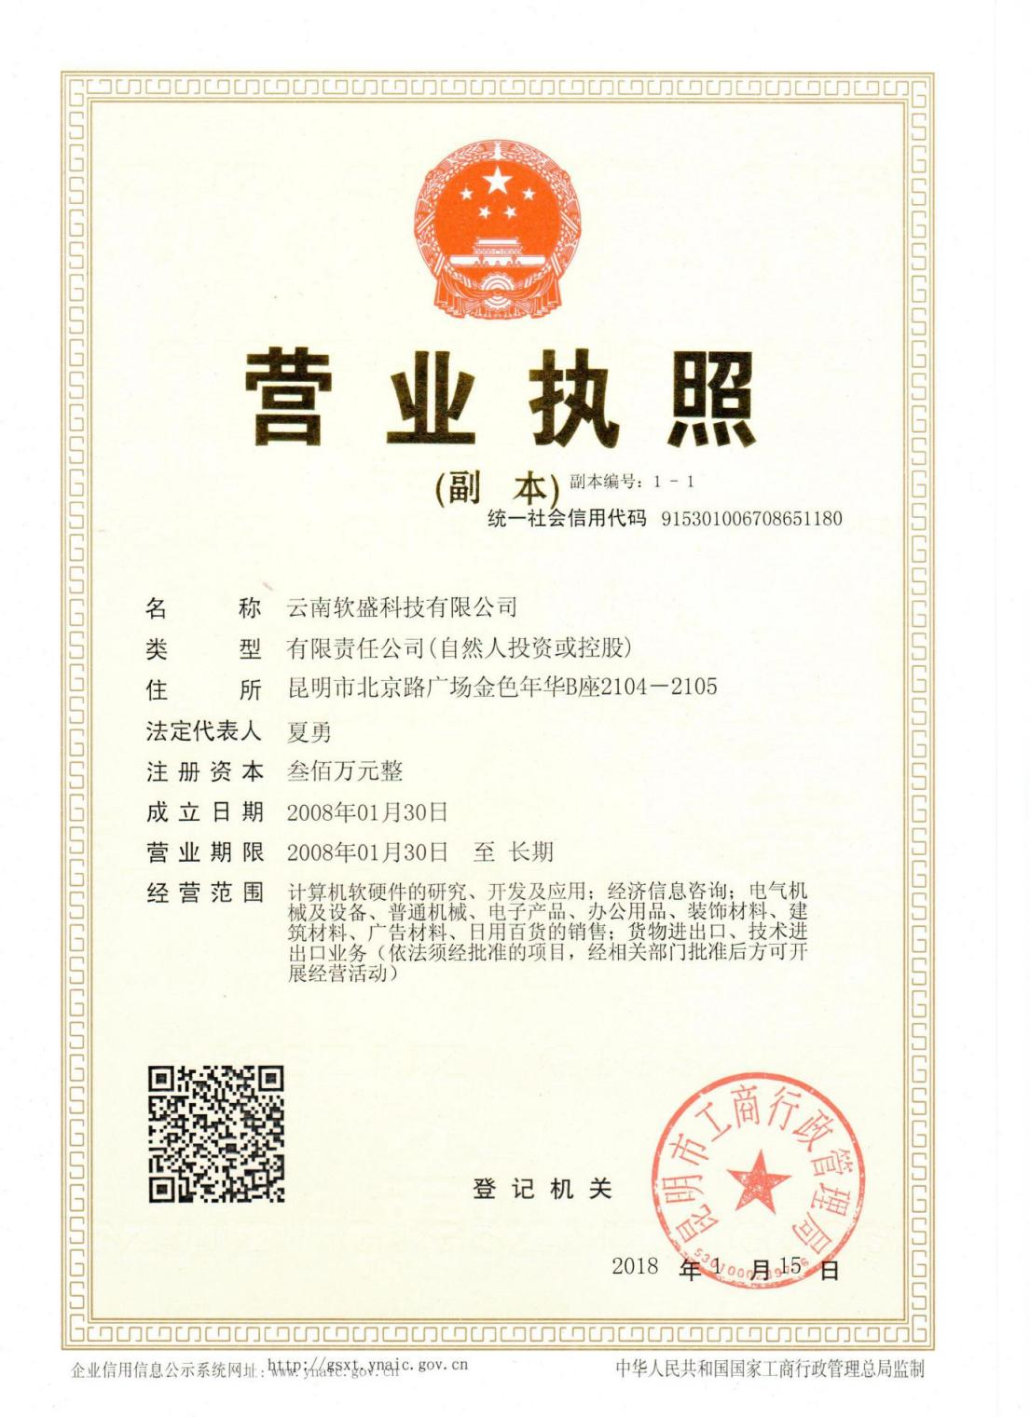

## 具有良好的商业信誉和健全的财务会计制度：

### 提供投标人2018或2019年度经第三方审计的财务报告及报表（报表至少应包括资产负债表、利润表（损益表）、现金流量表）（扫描件加盖投标人电子公章）；

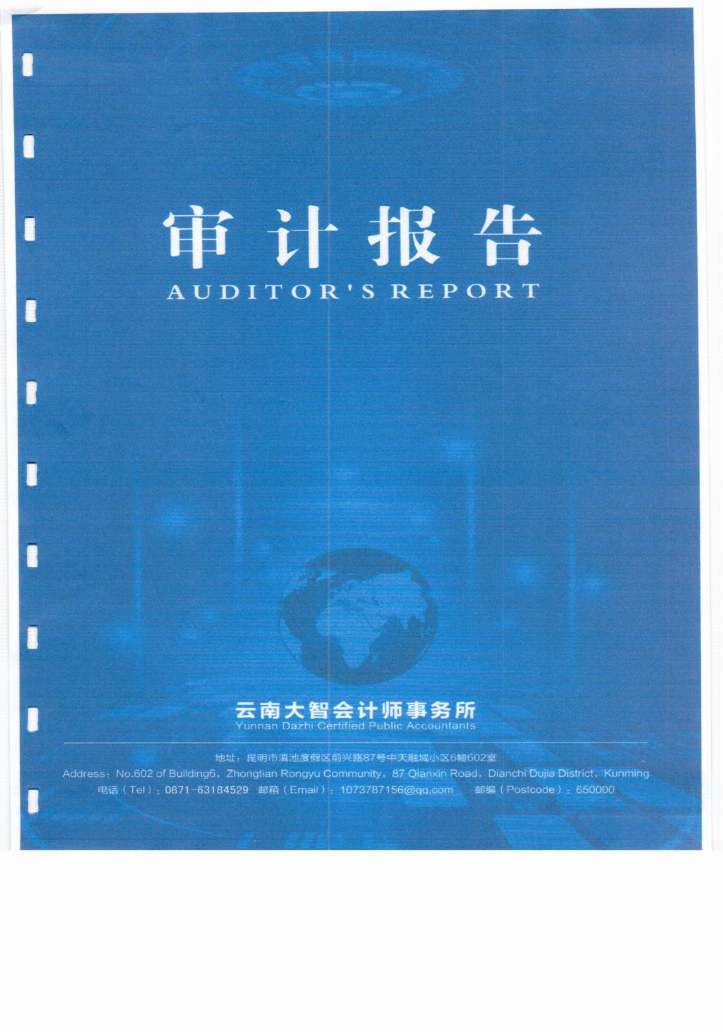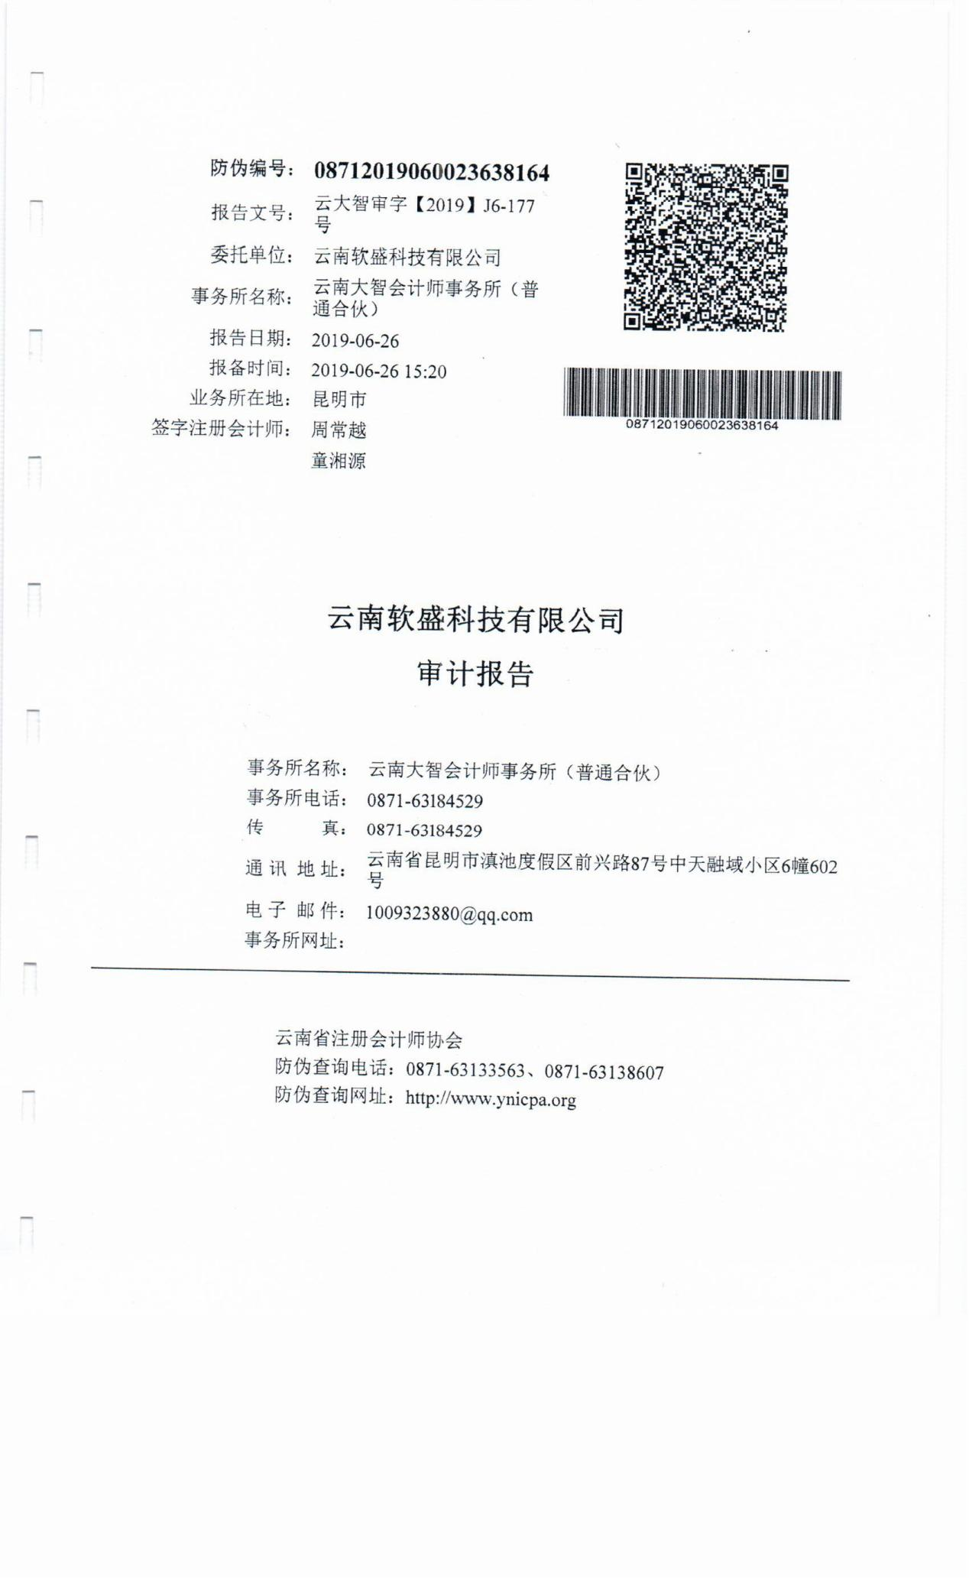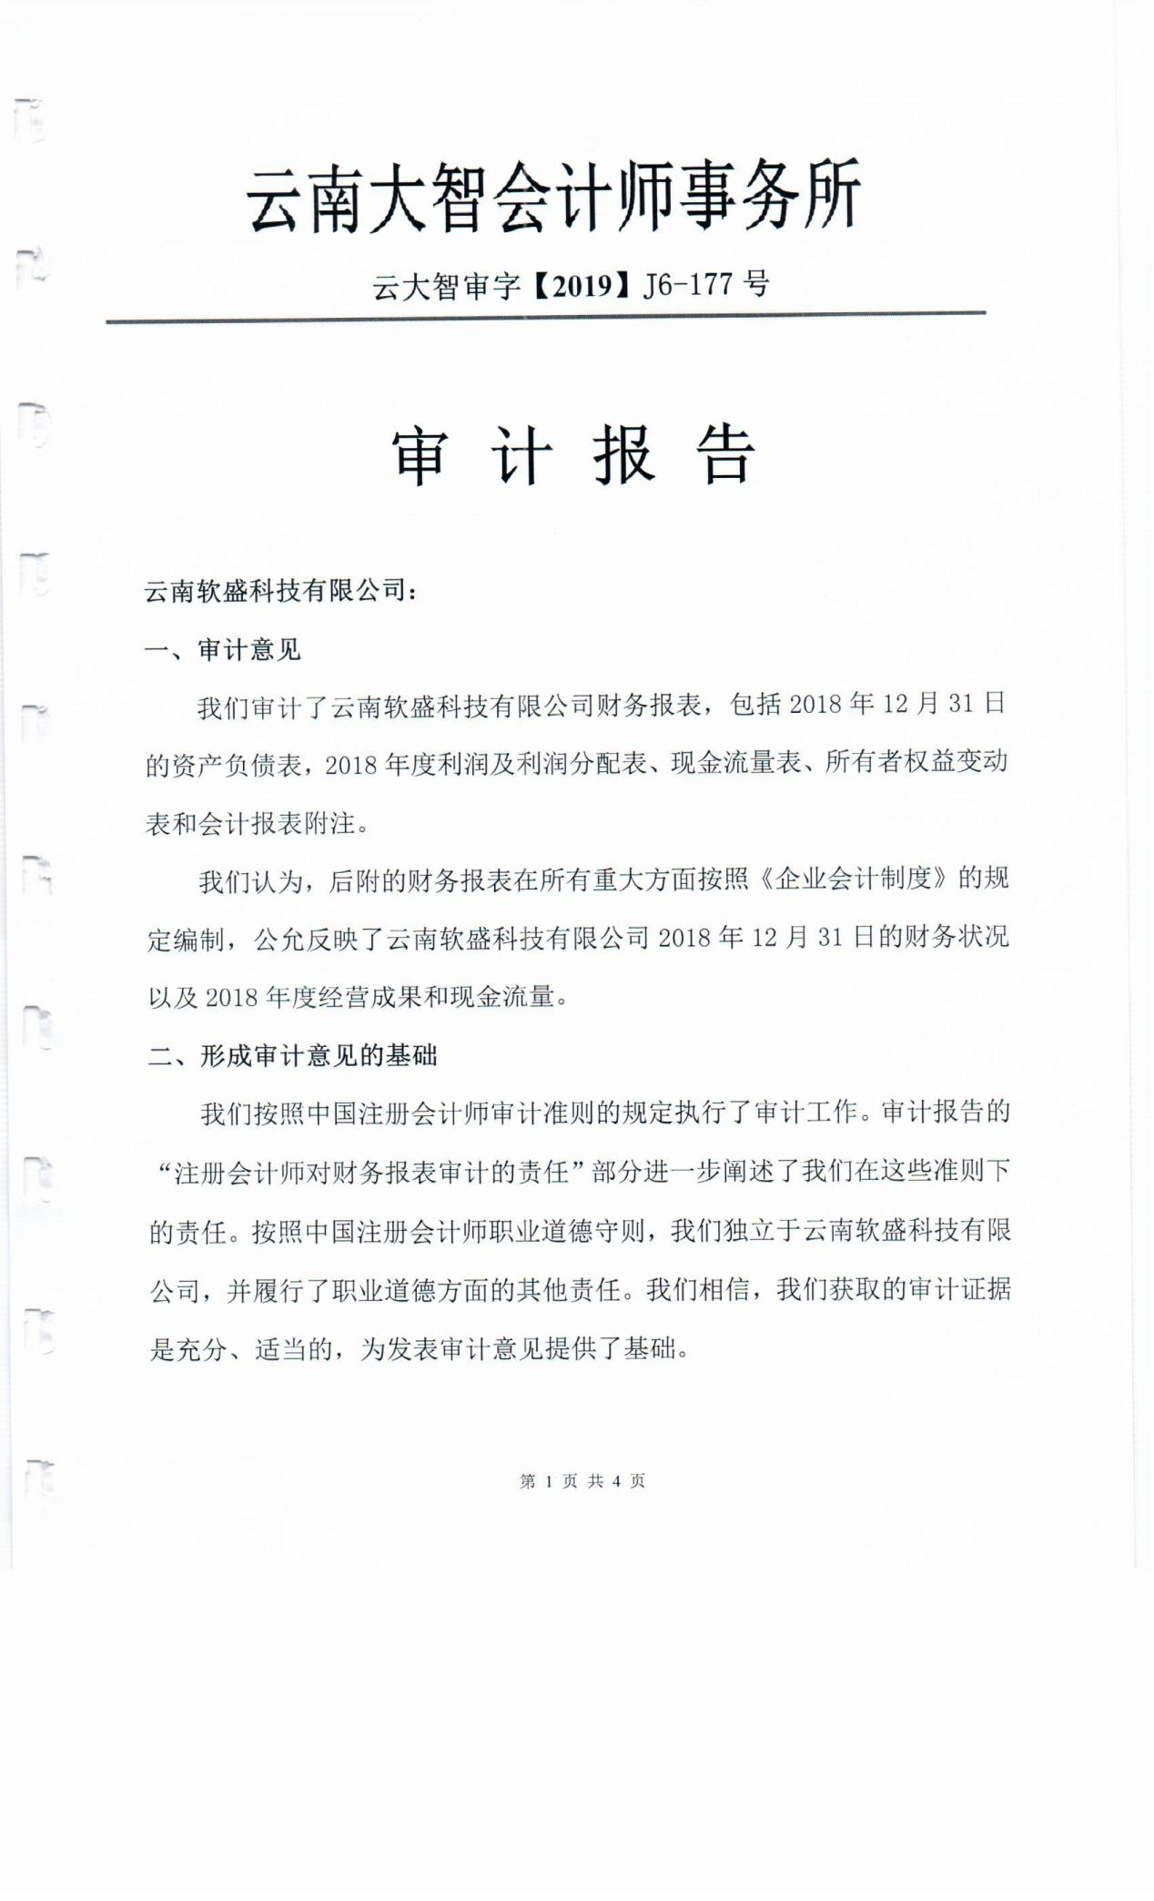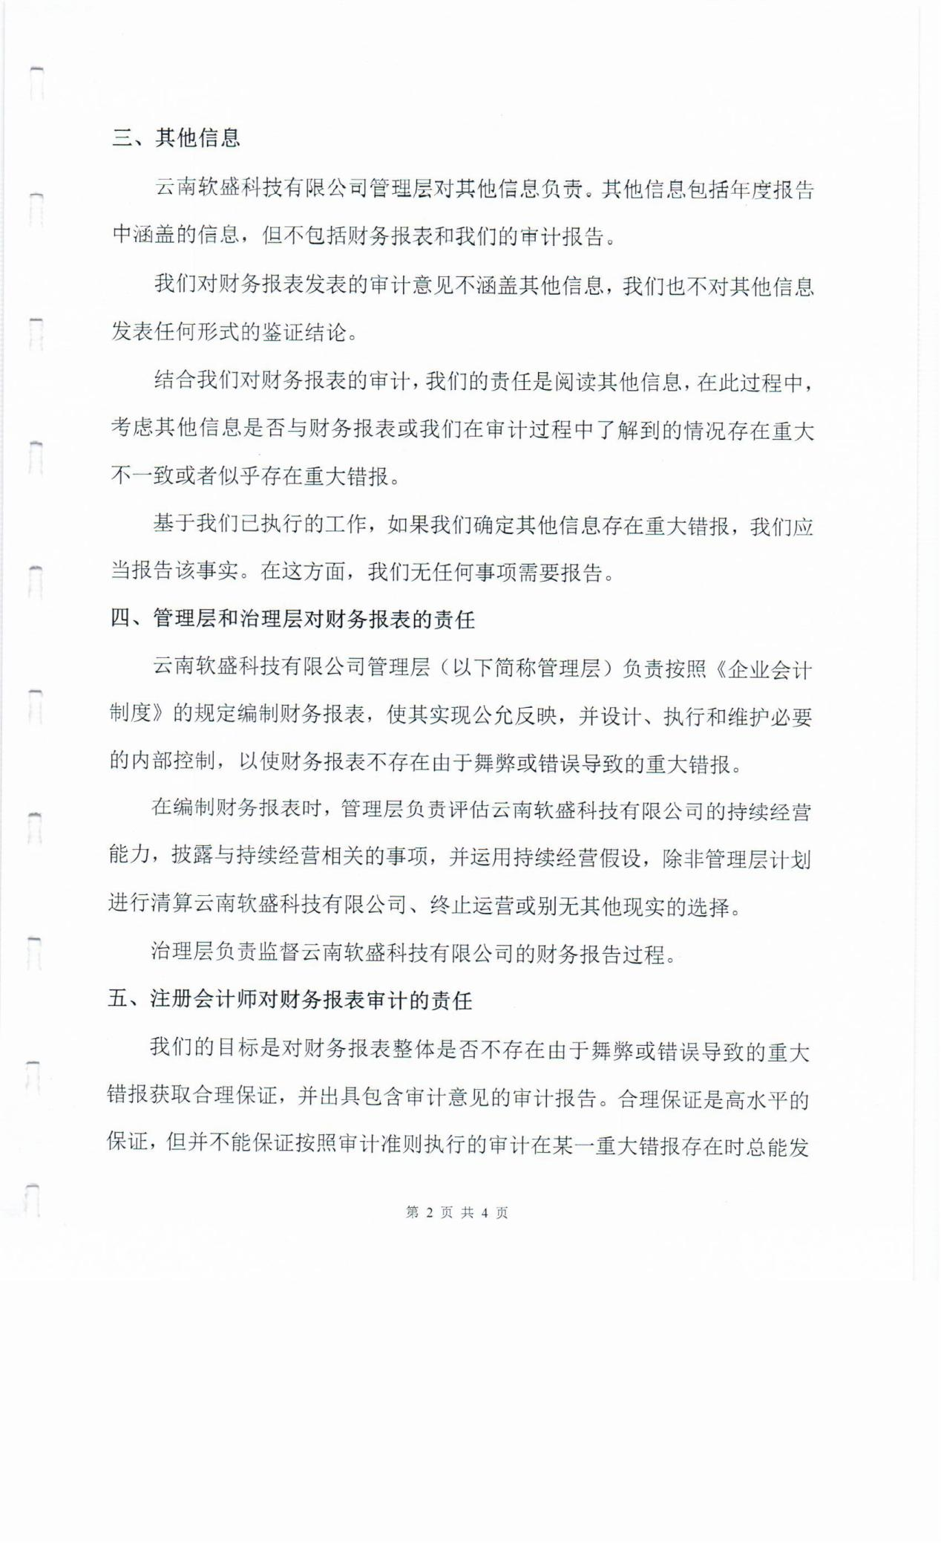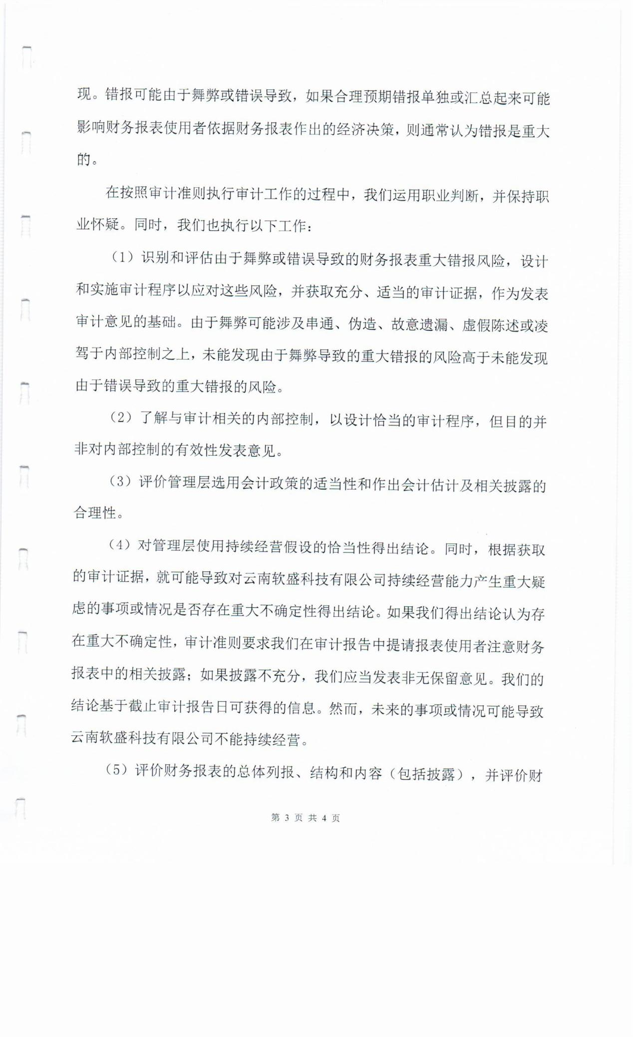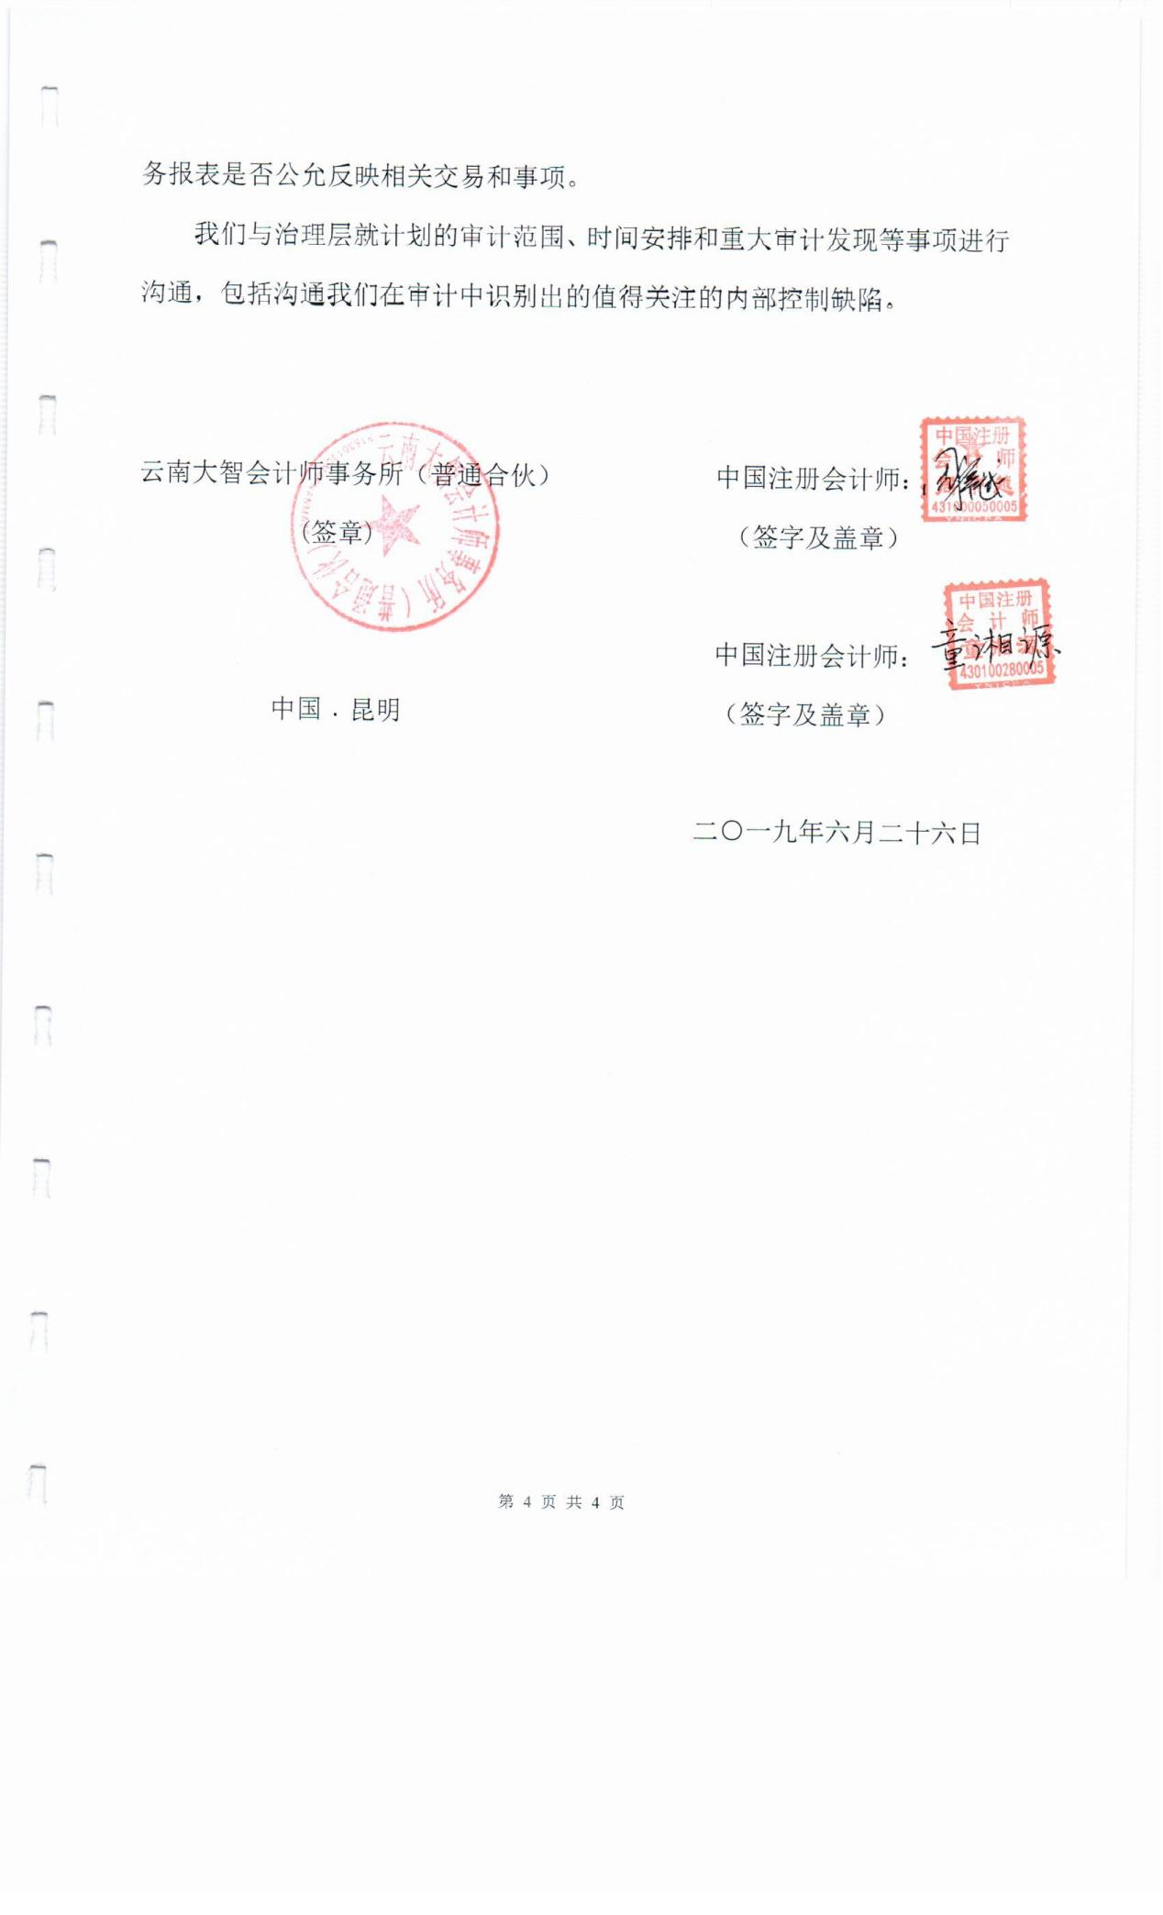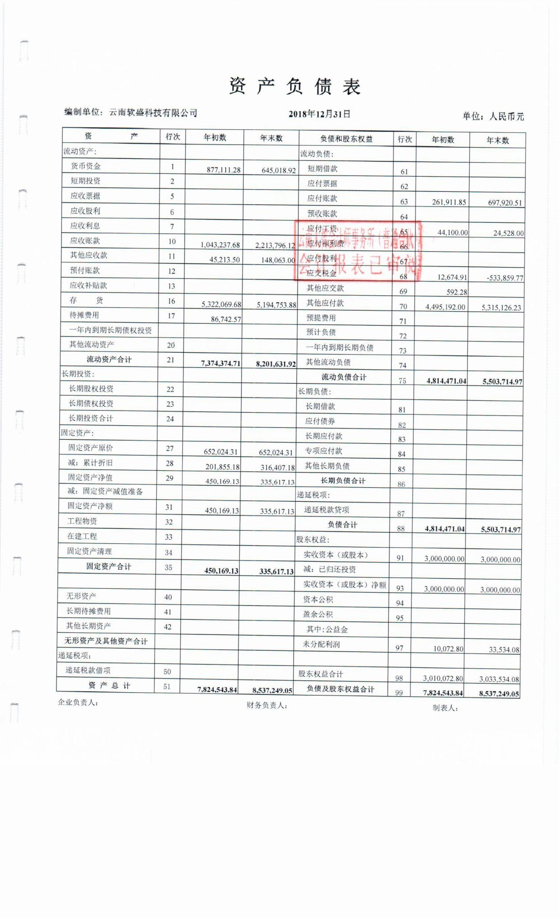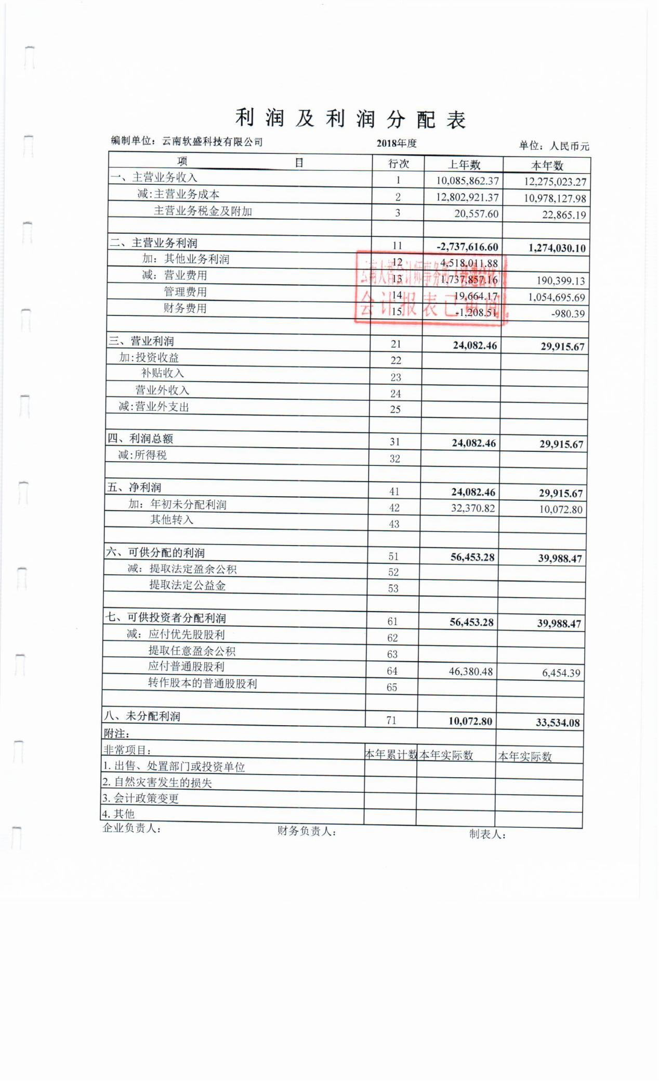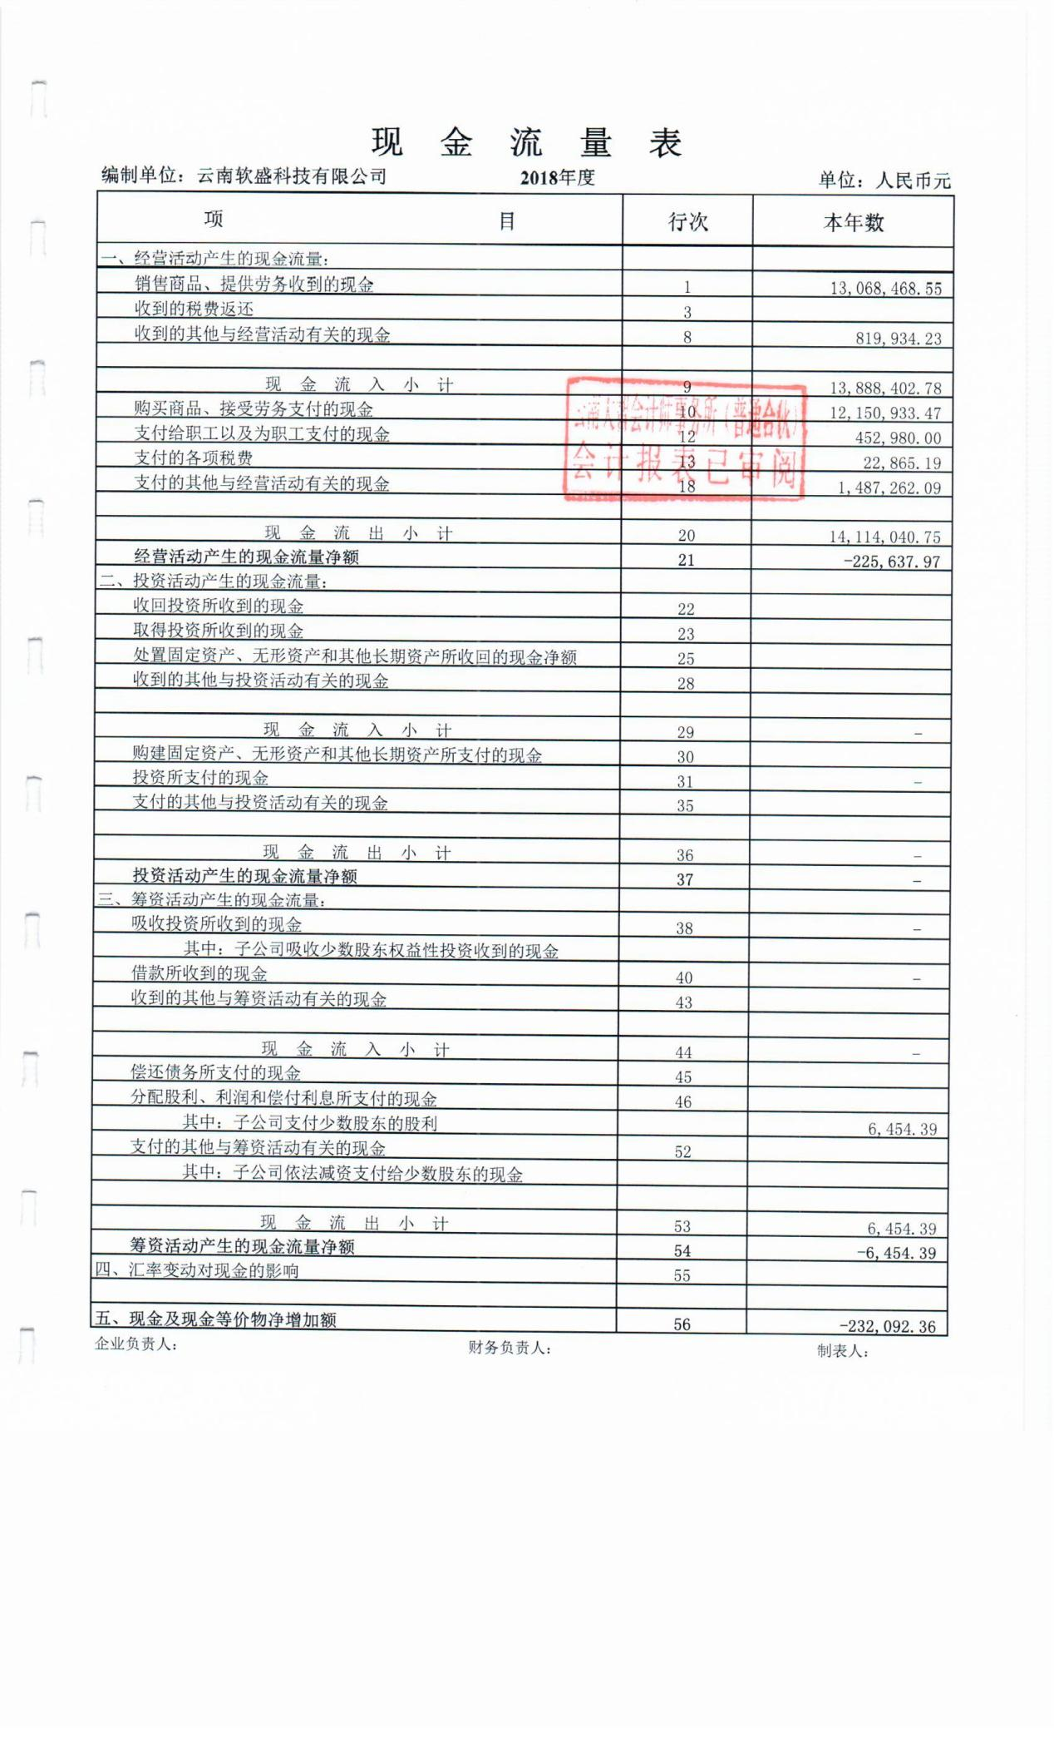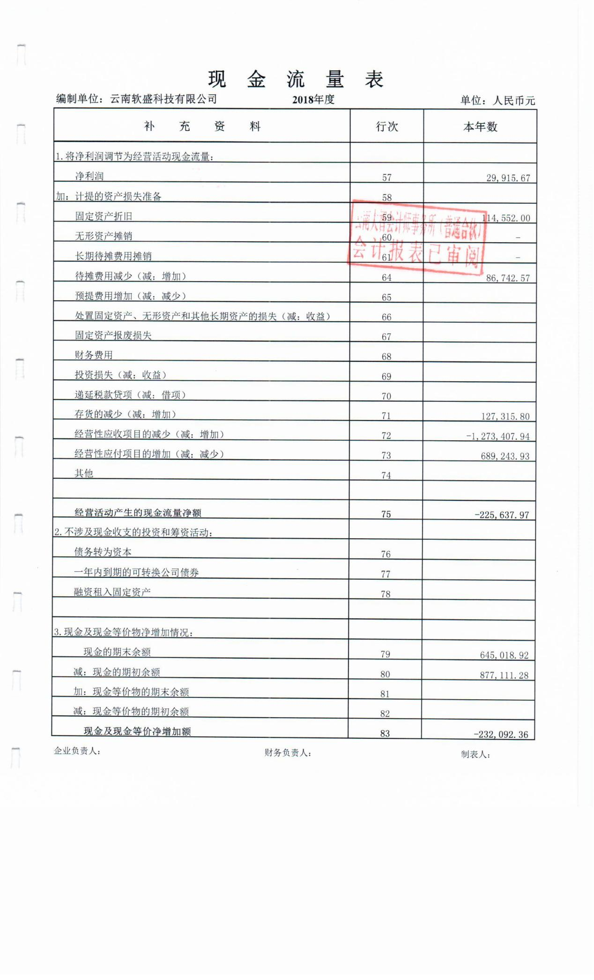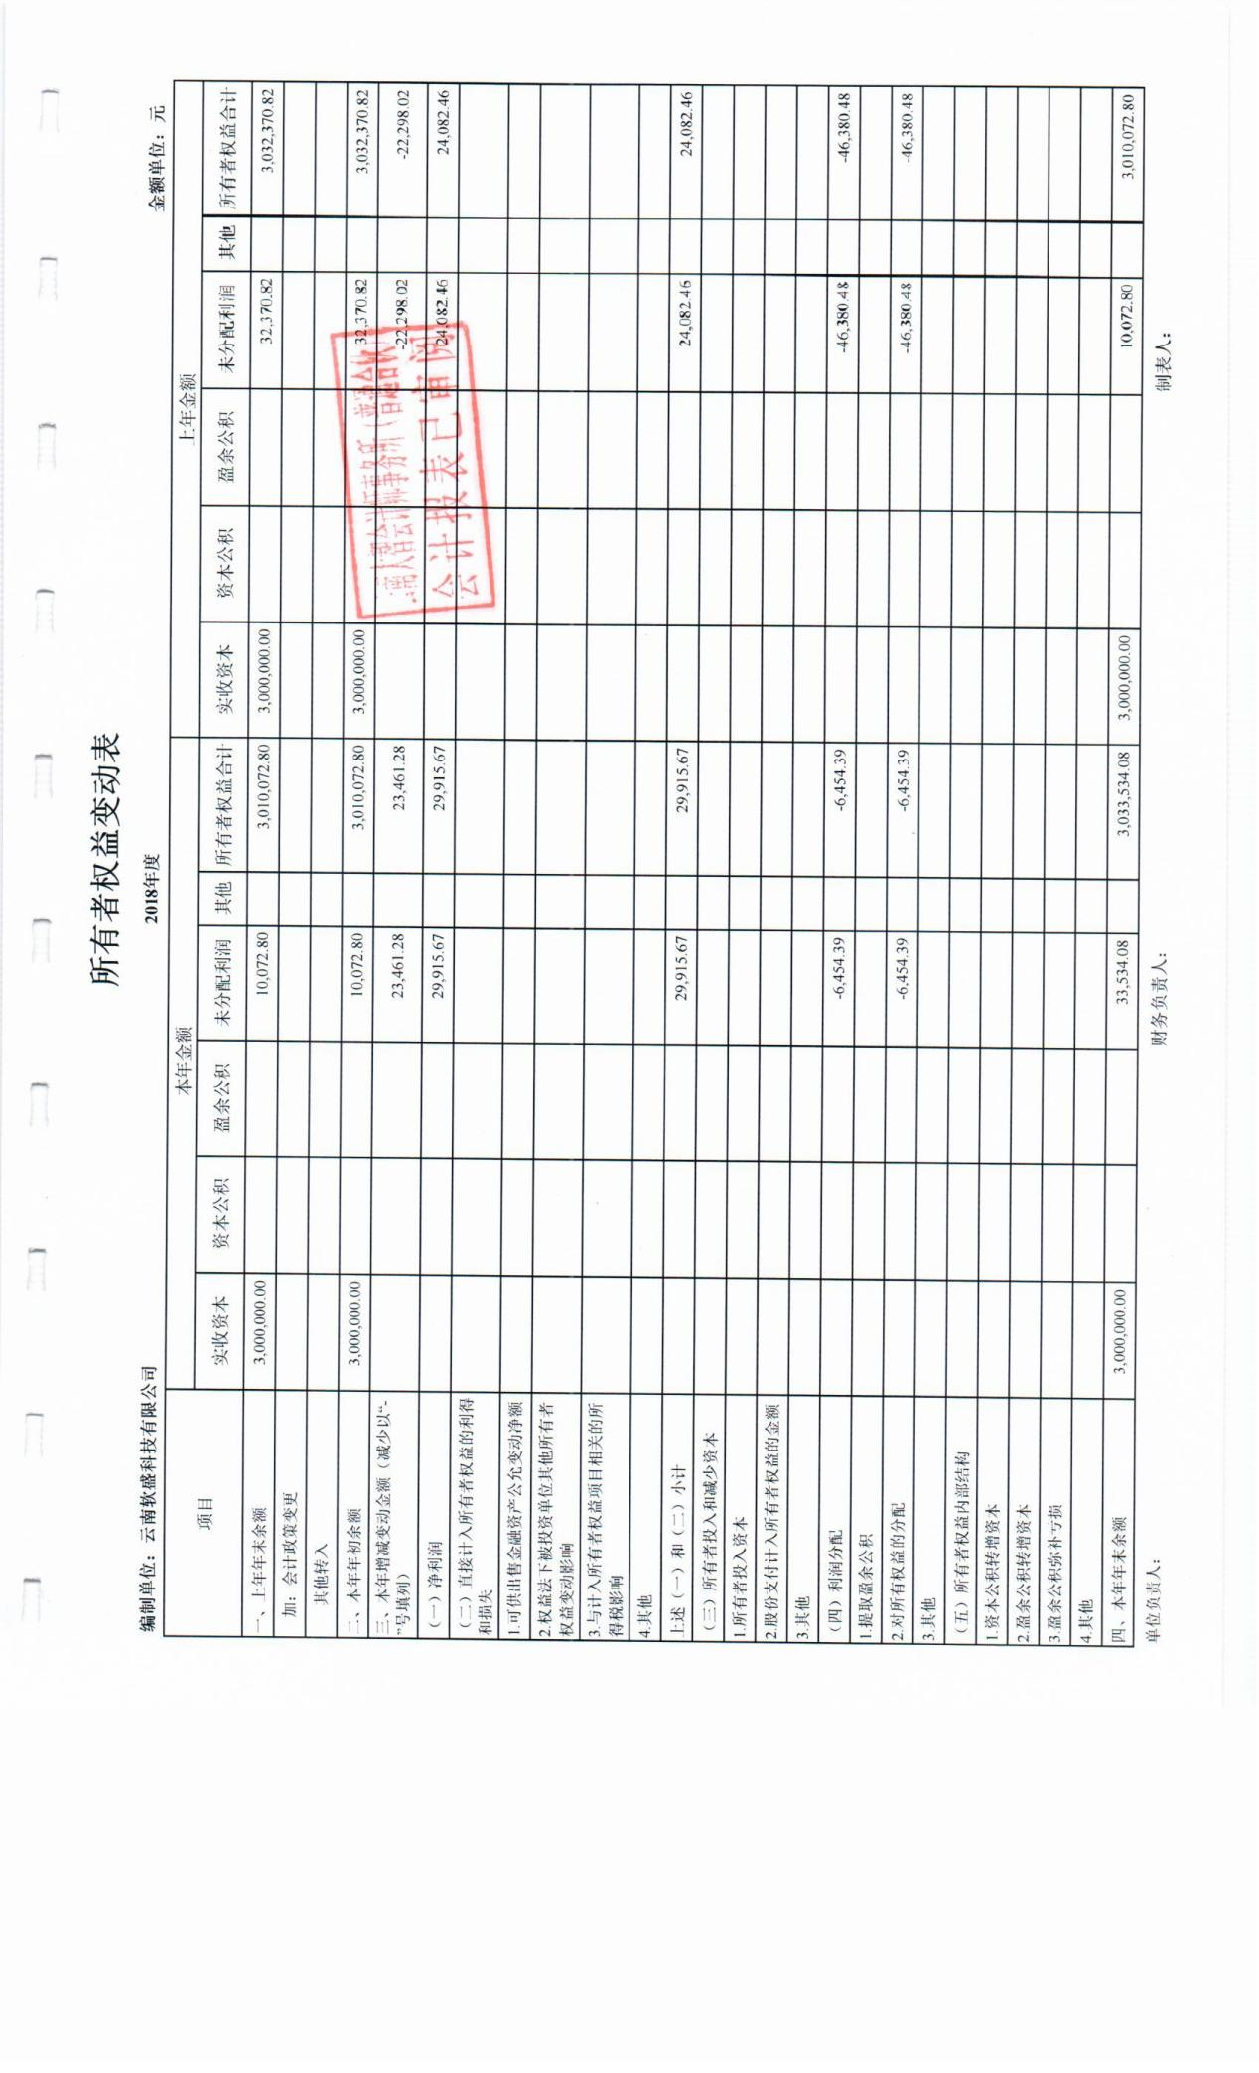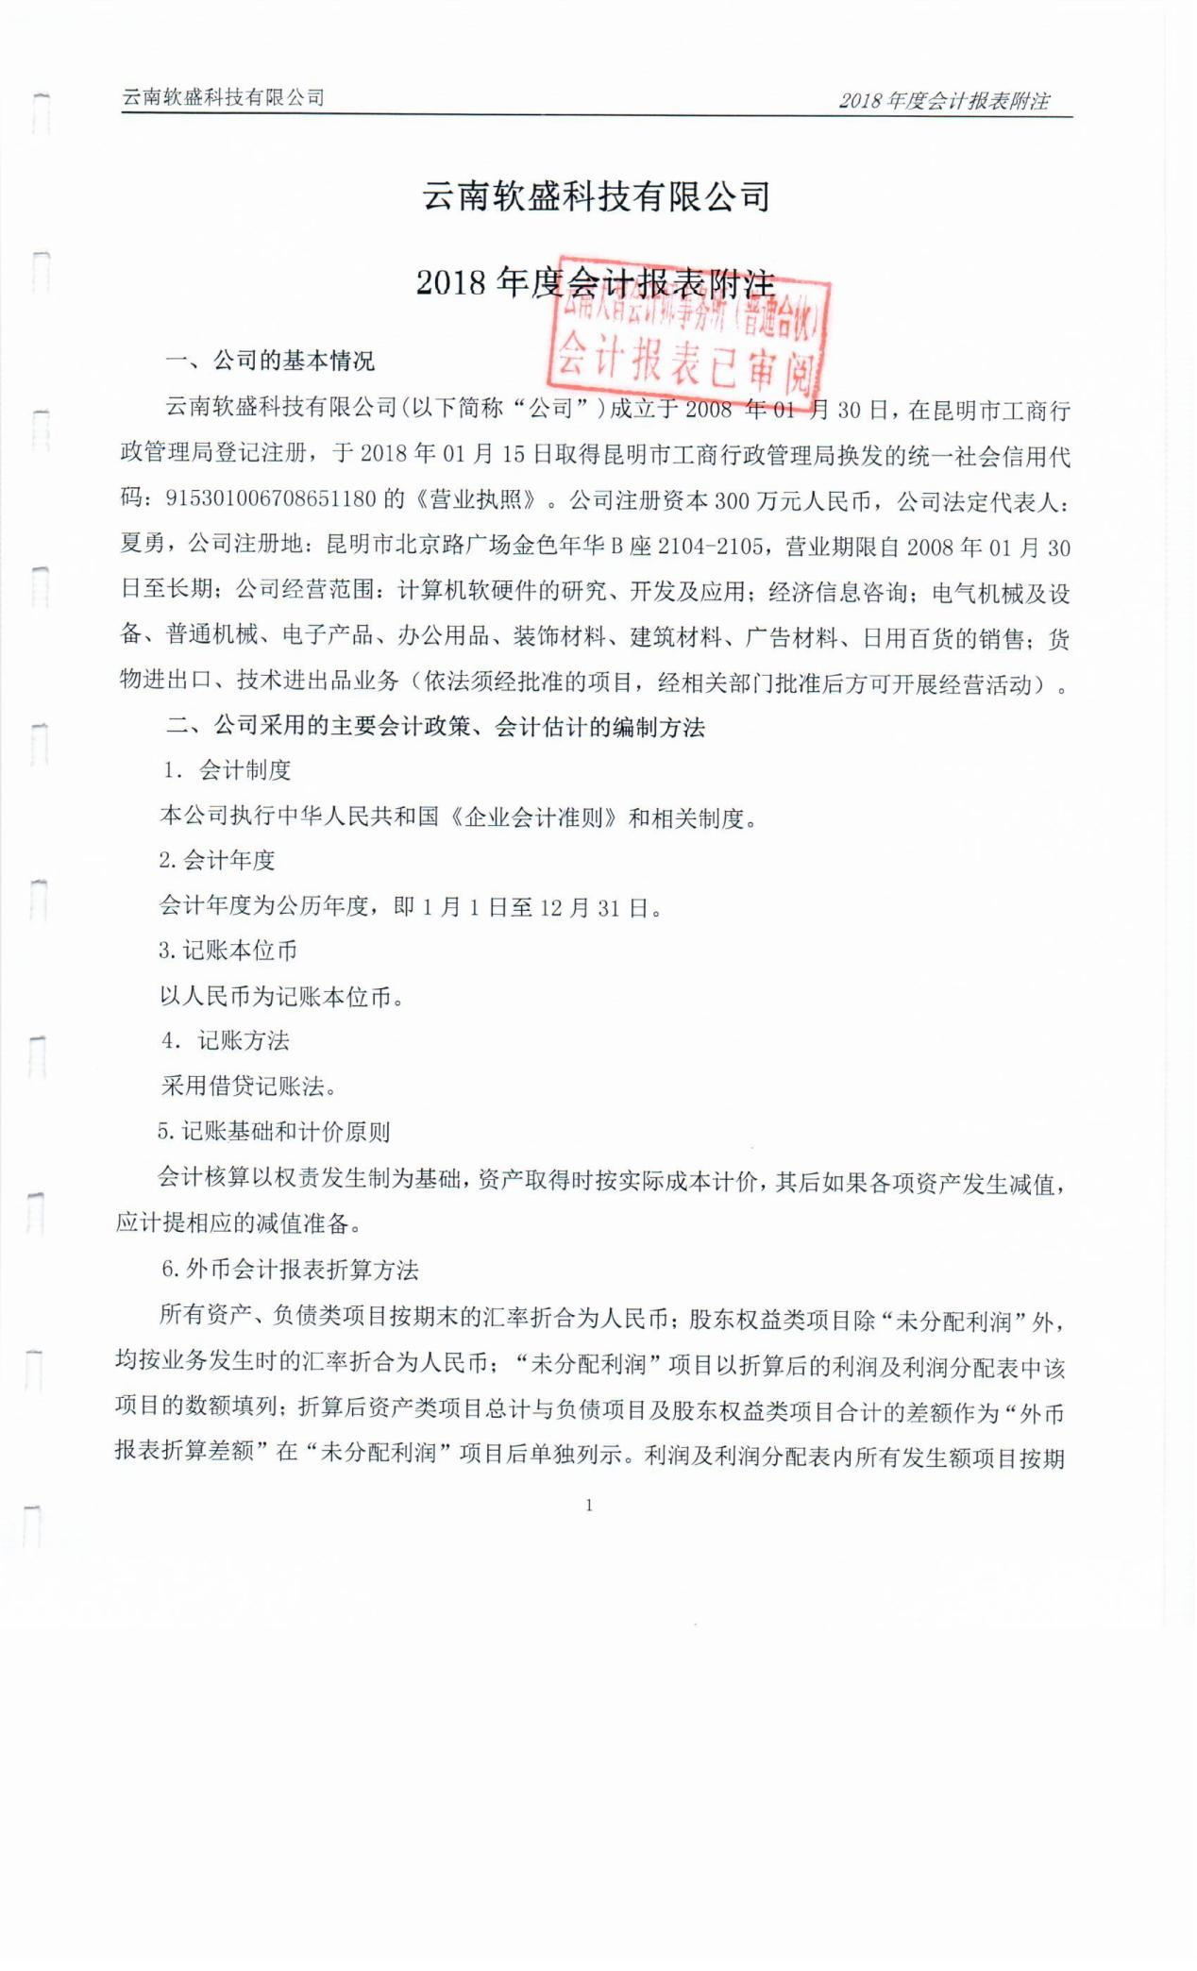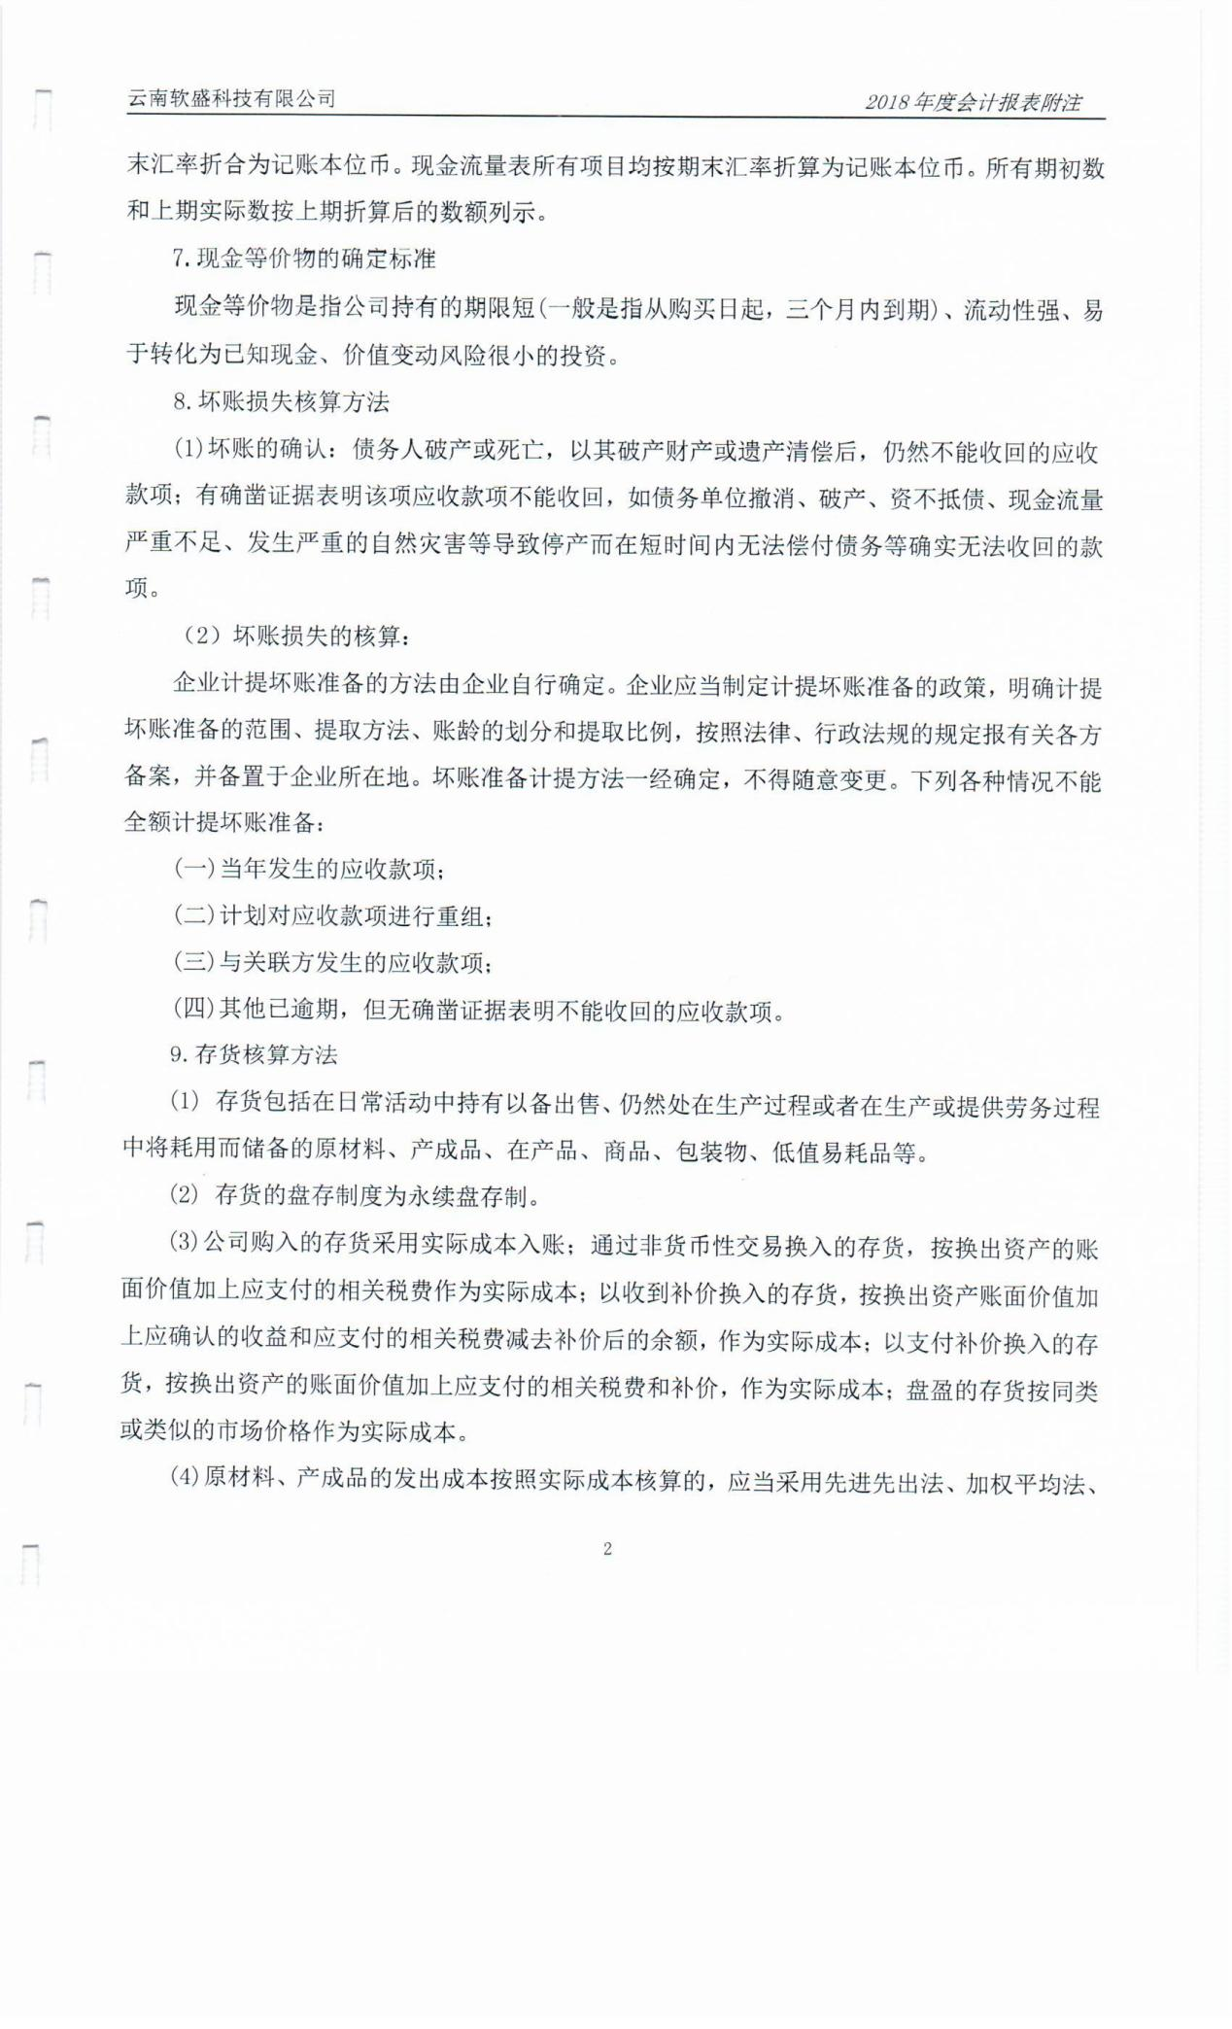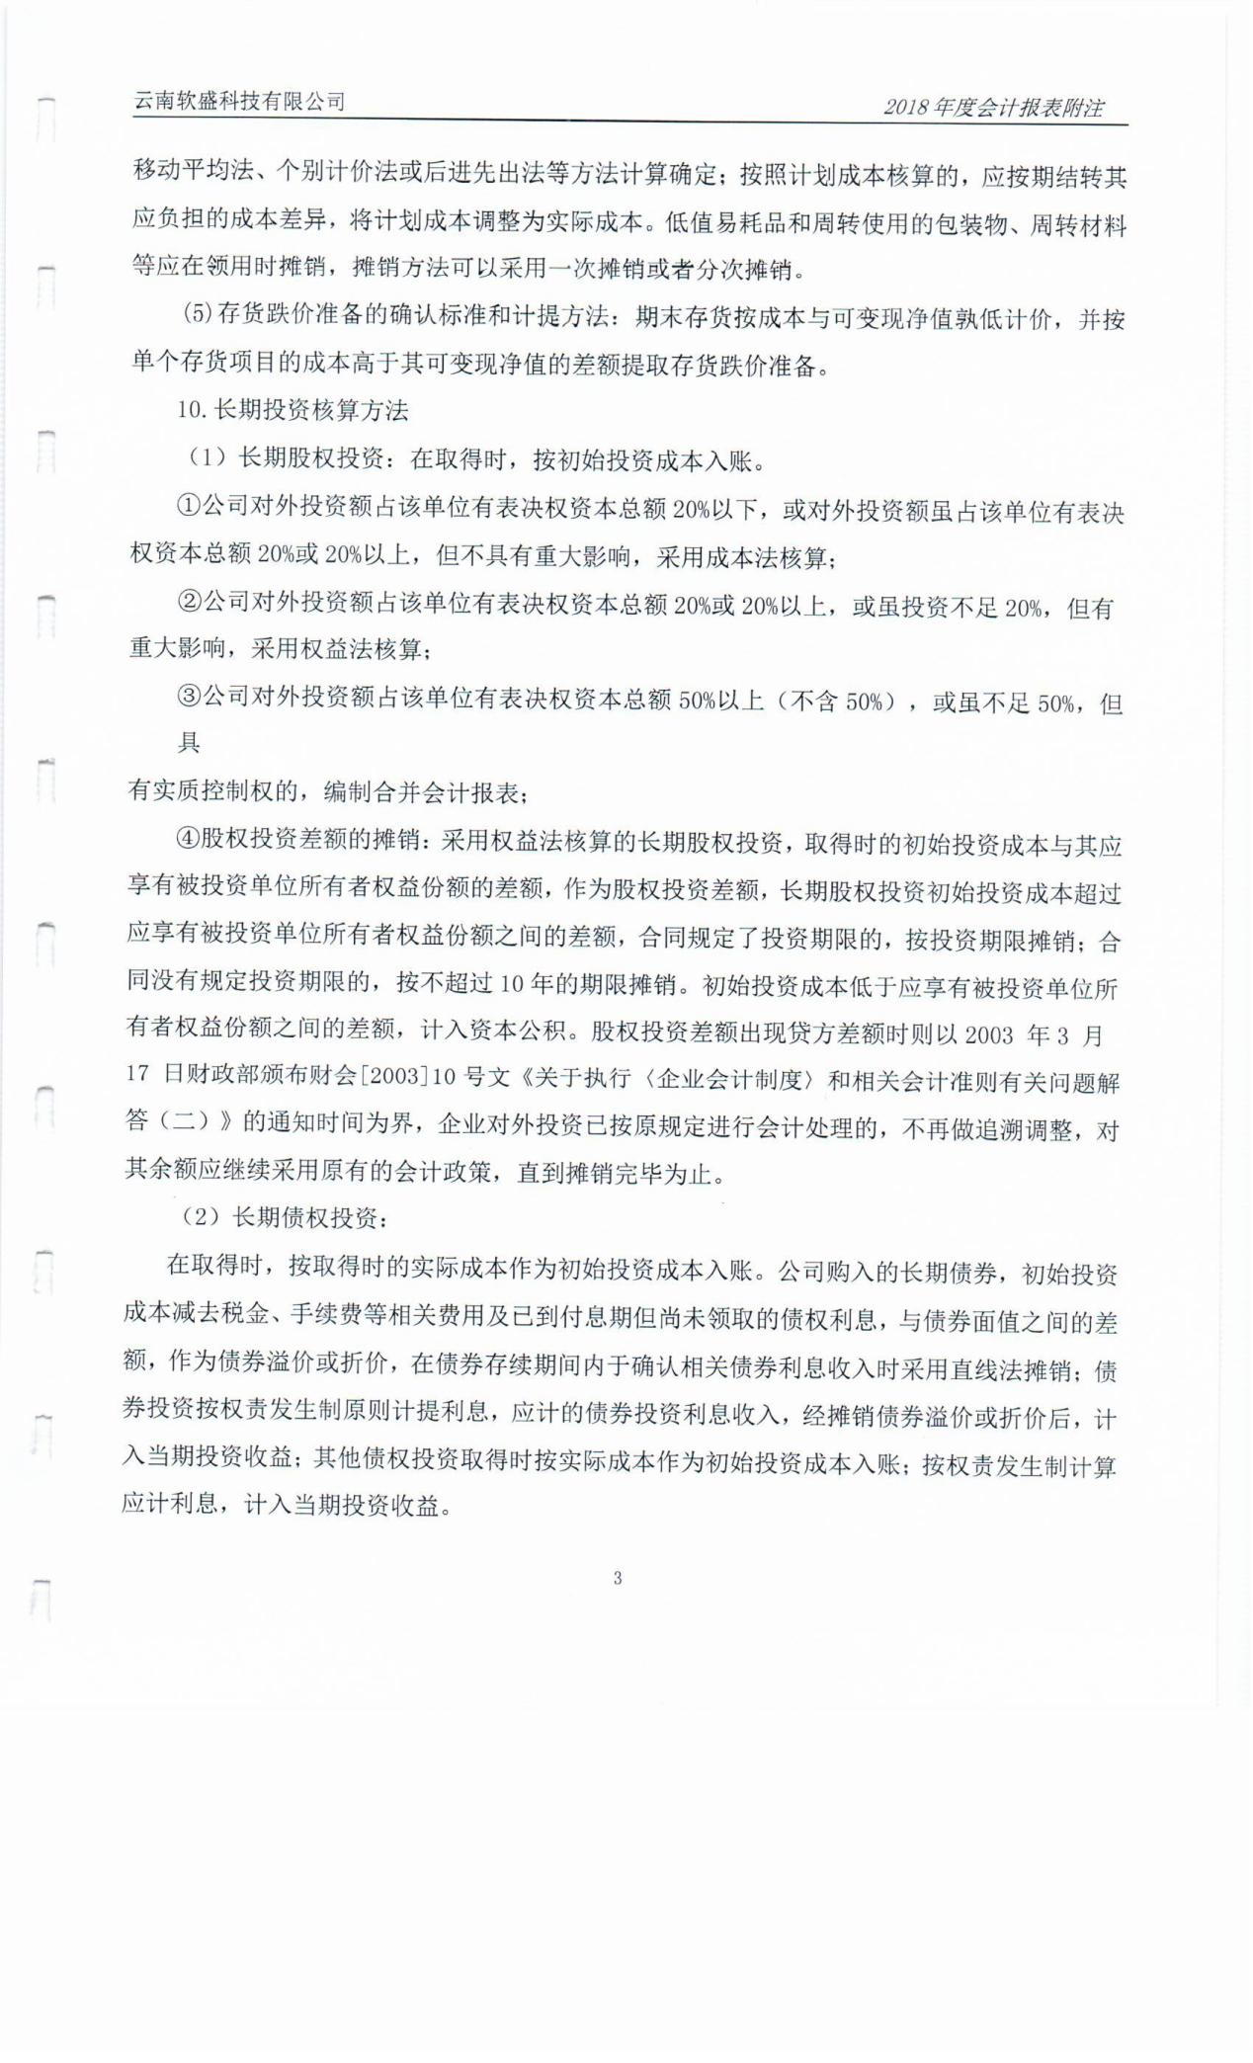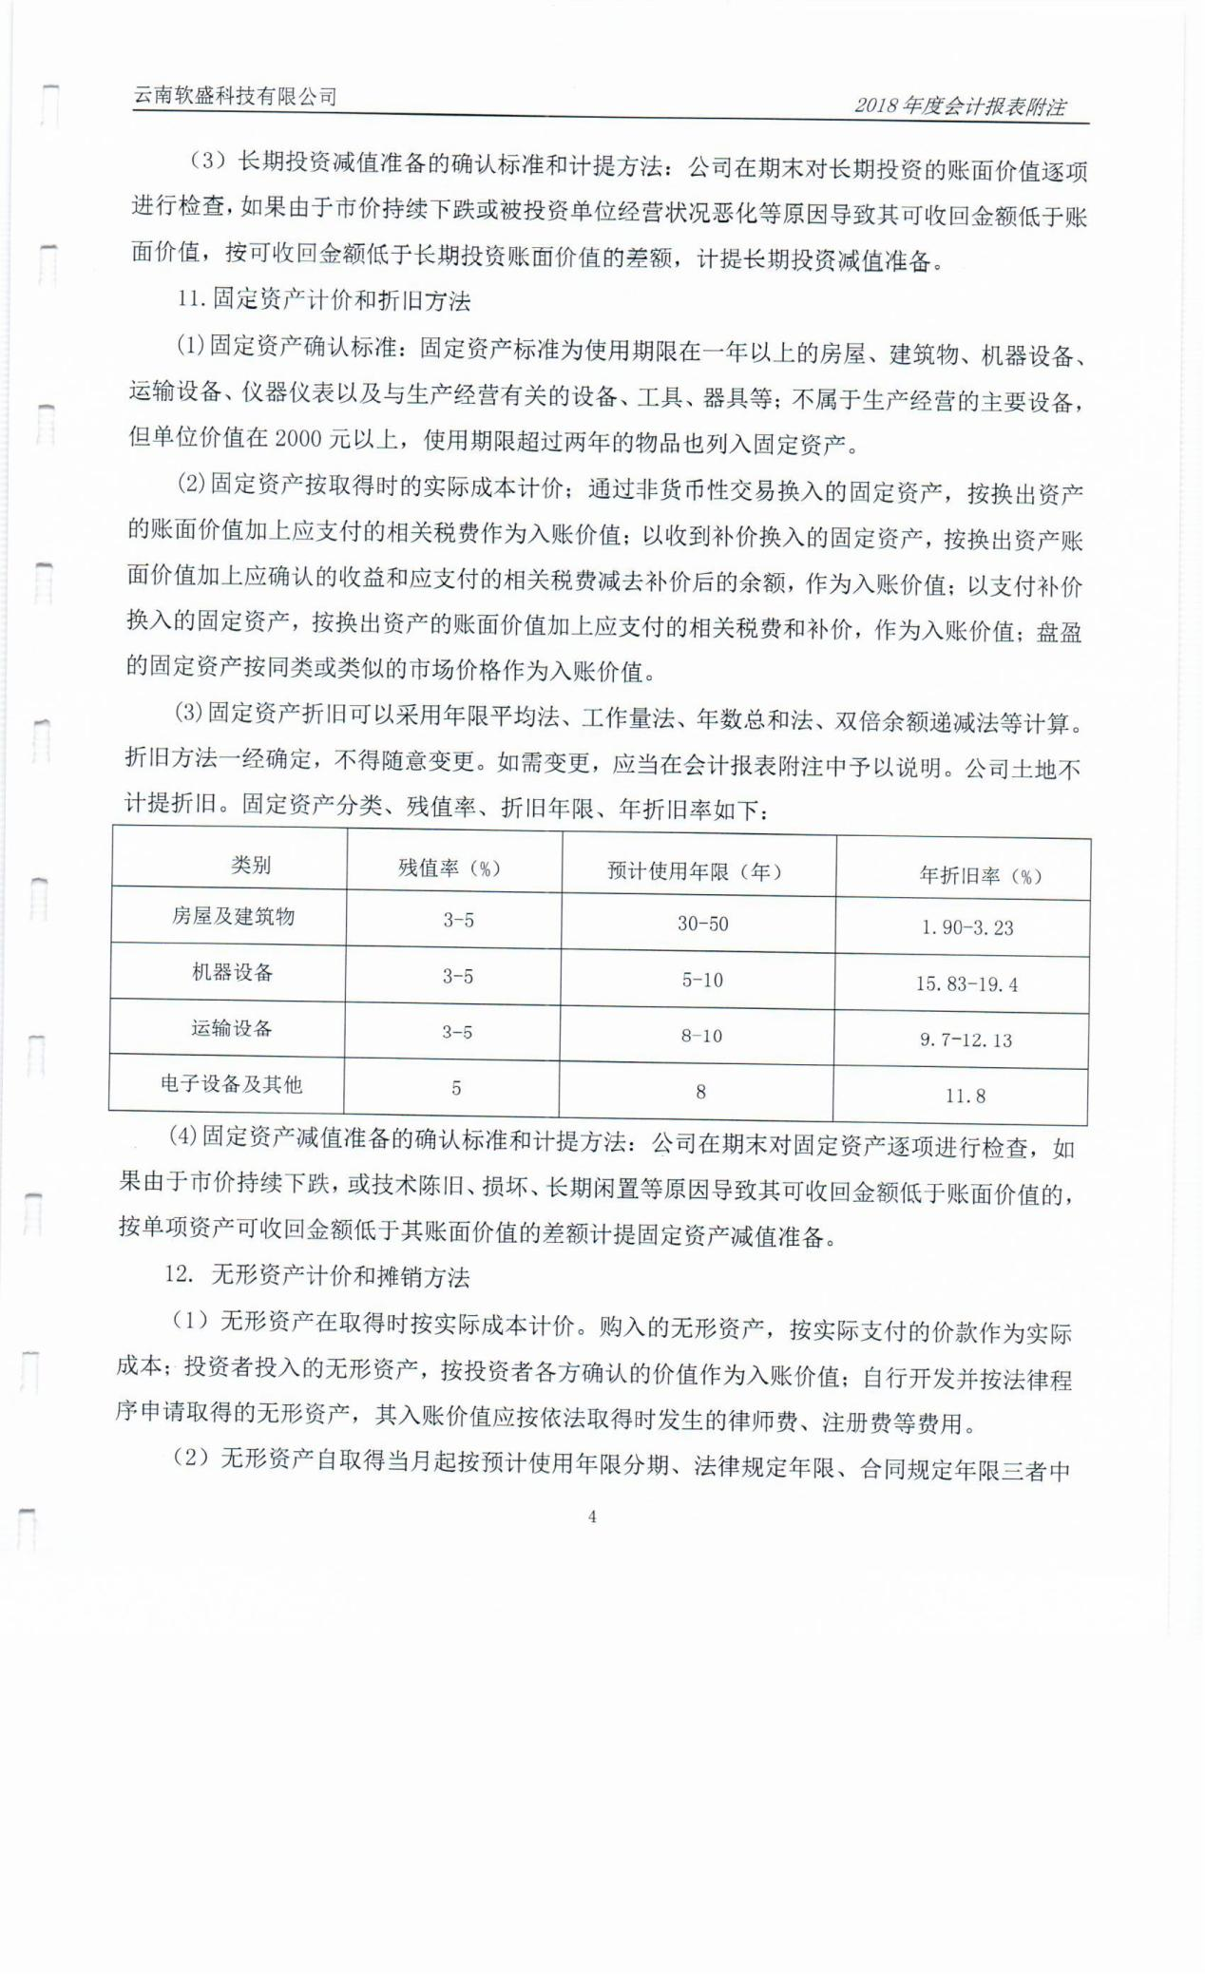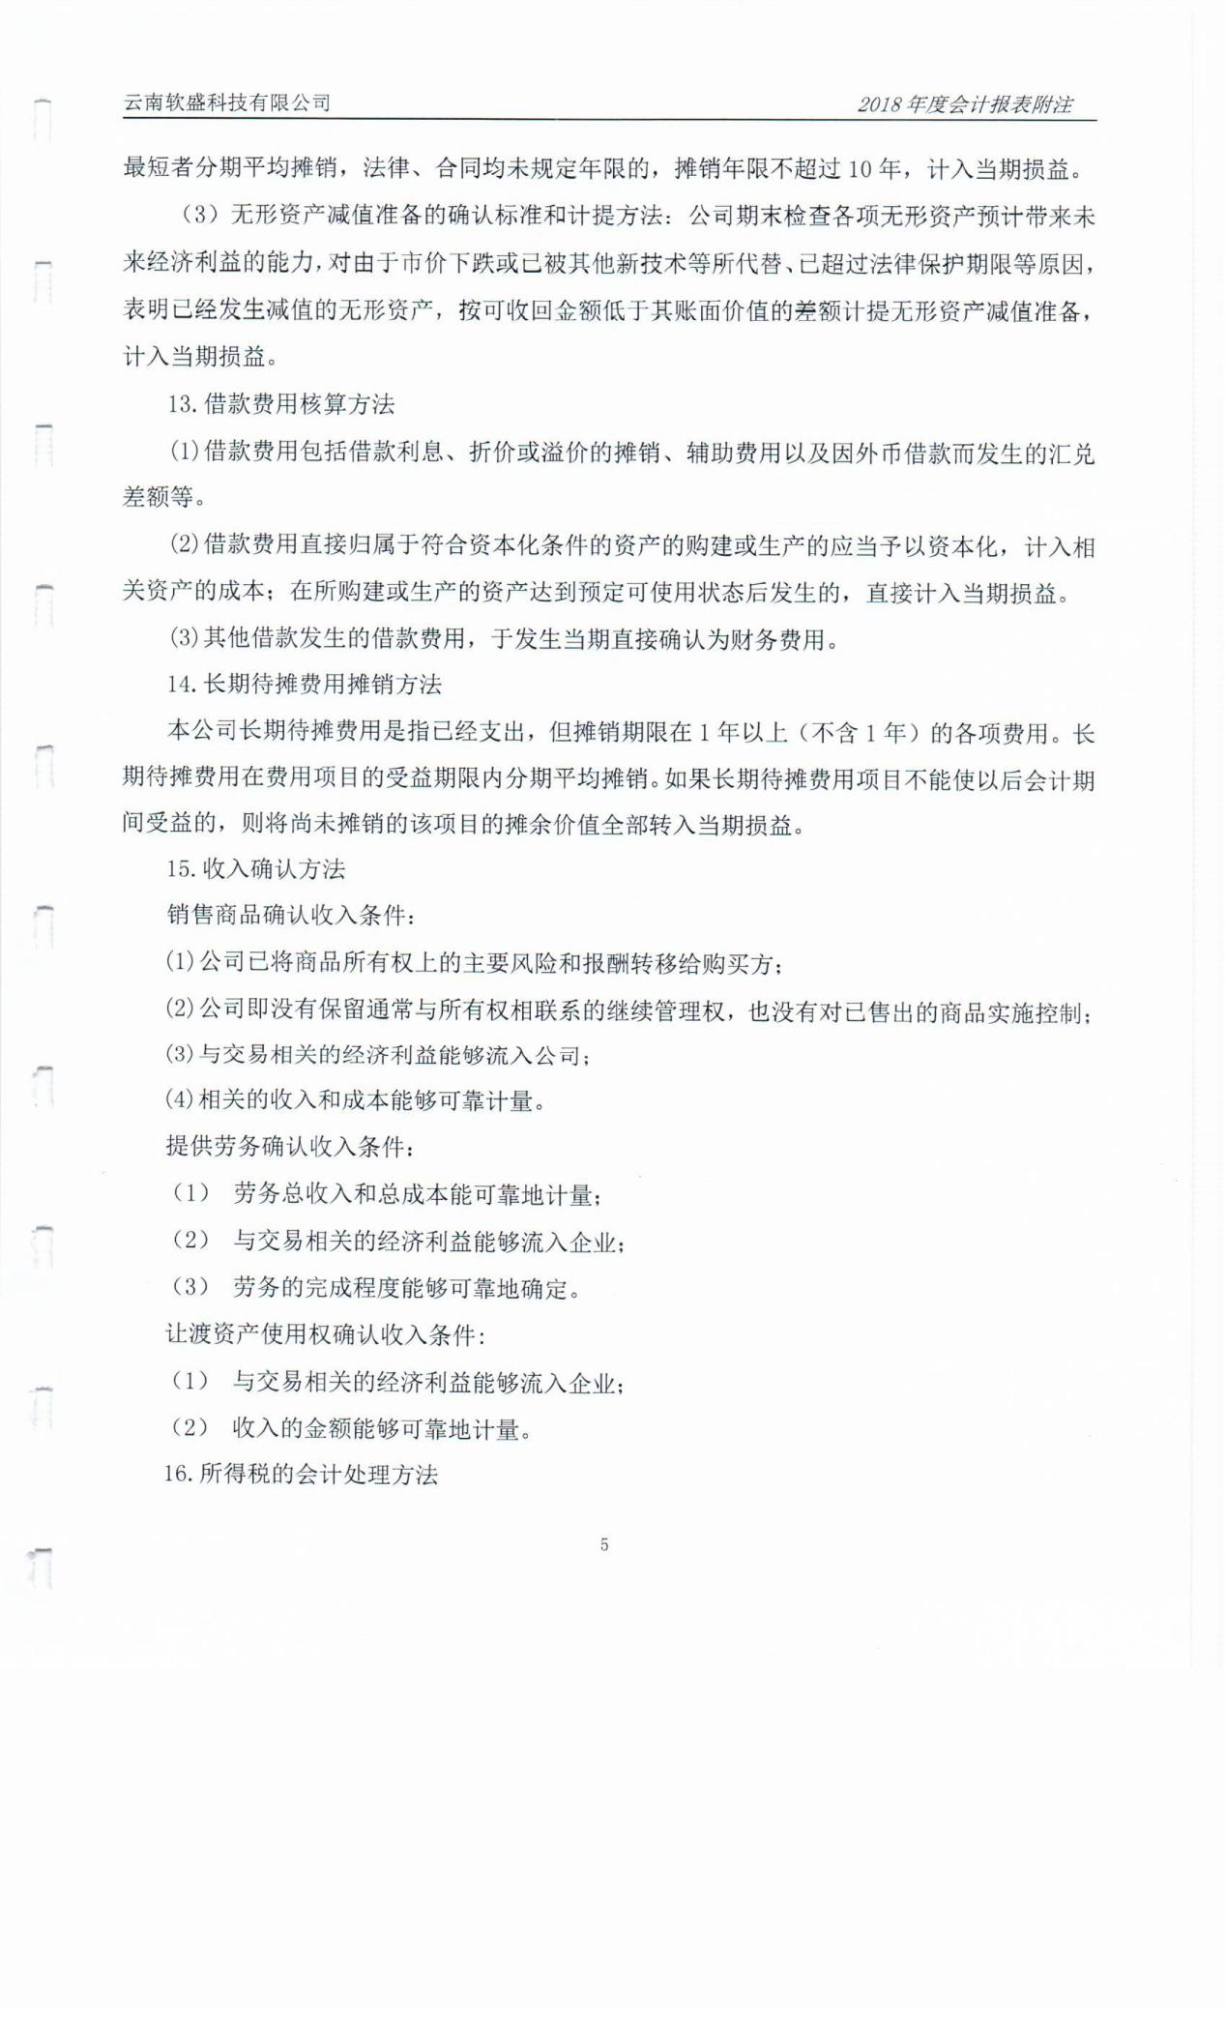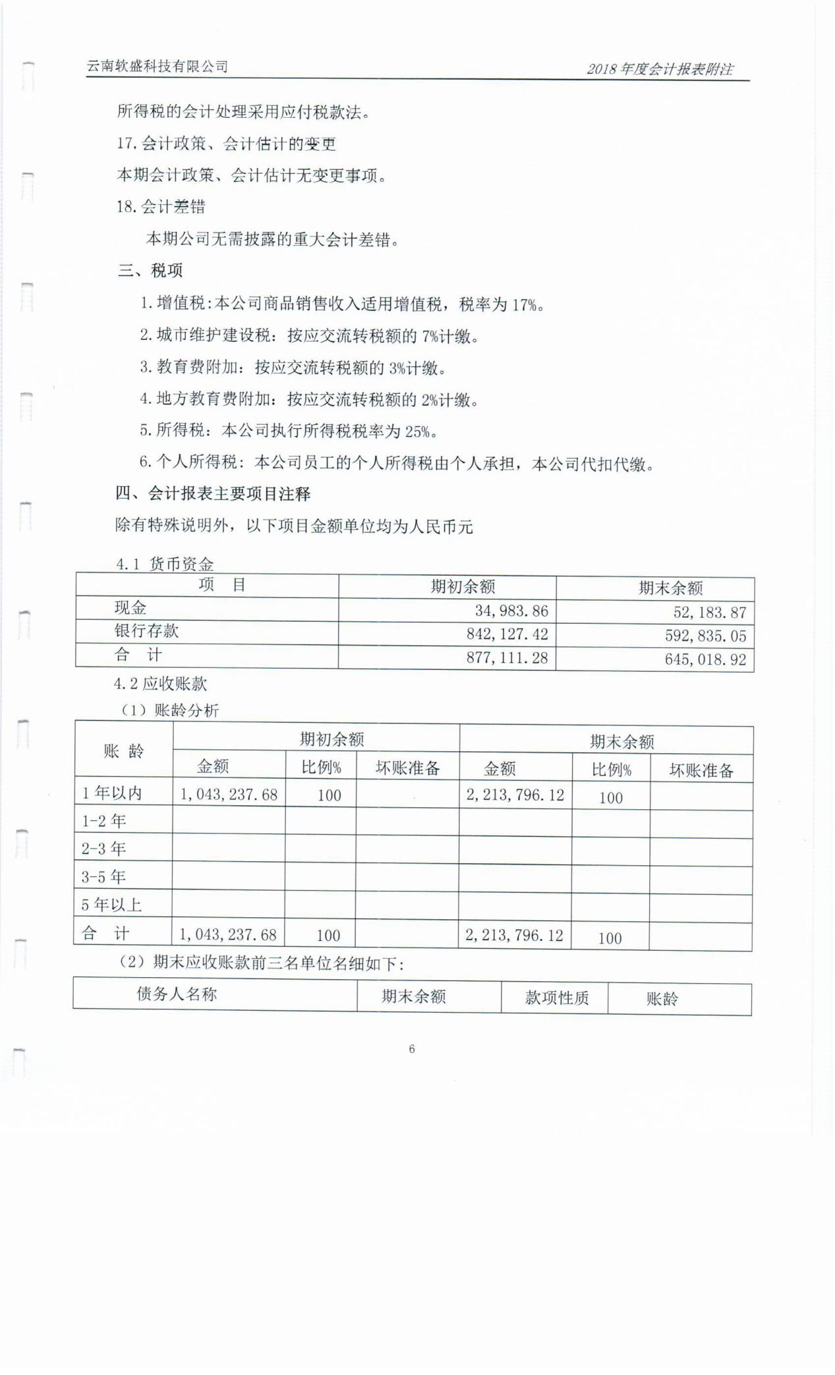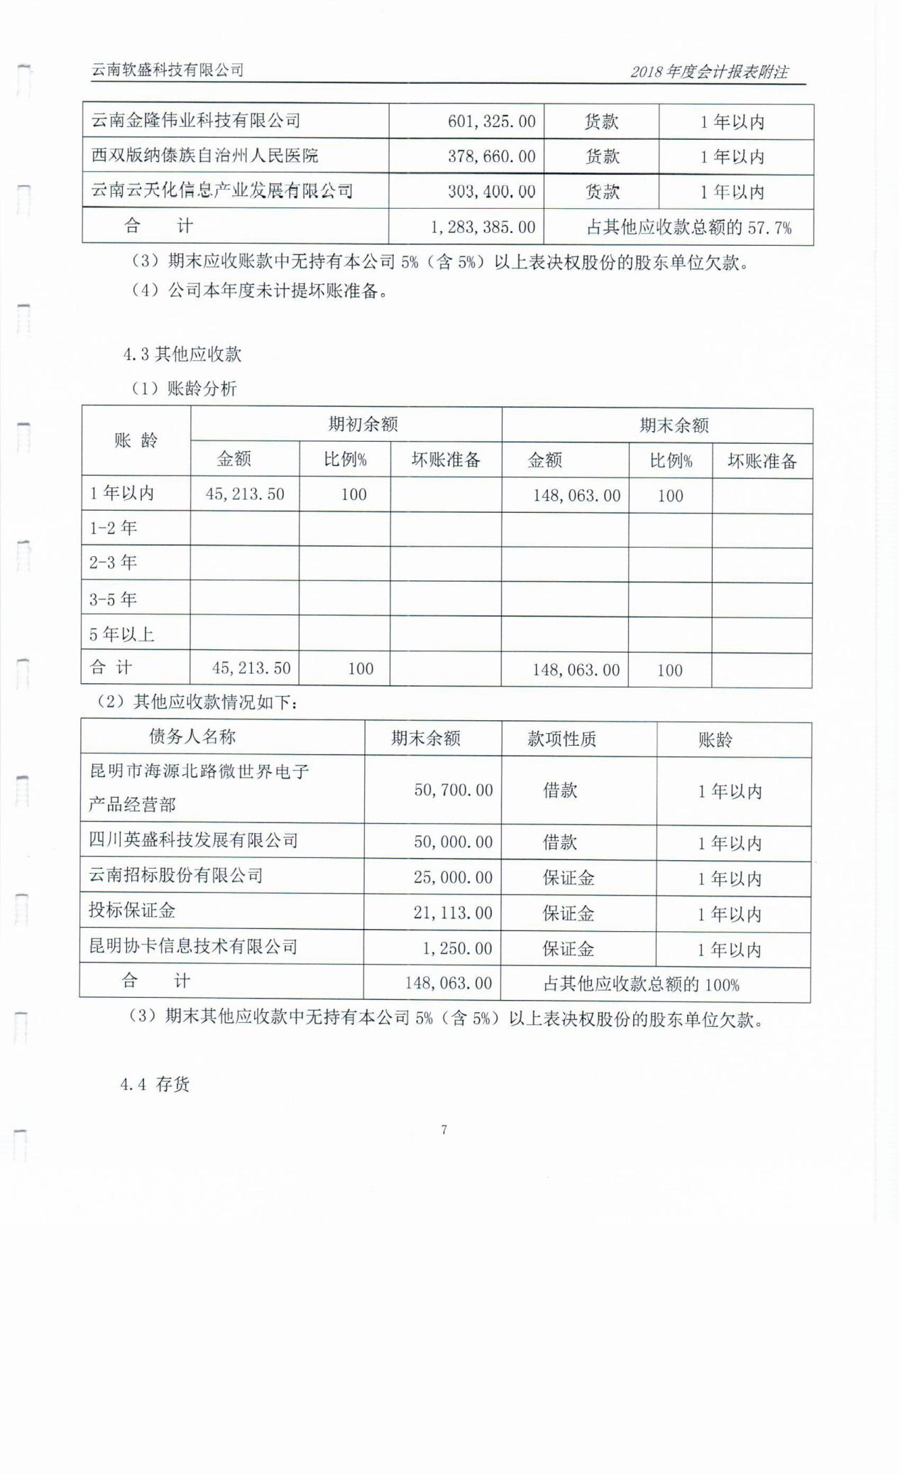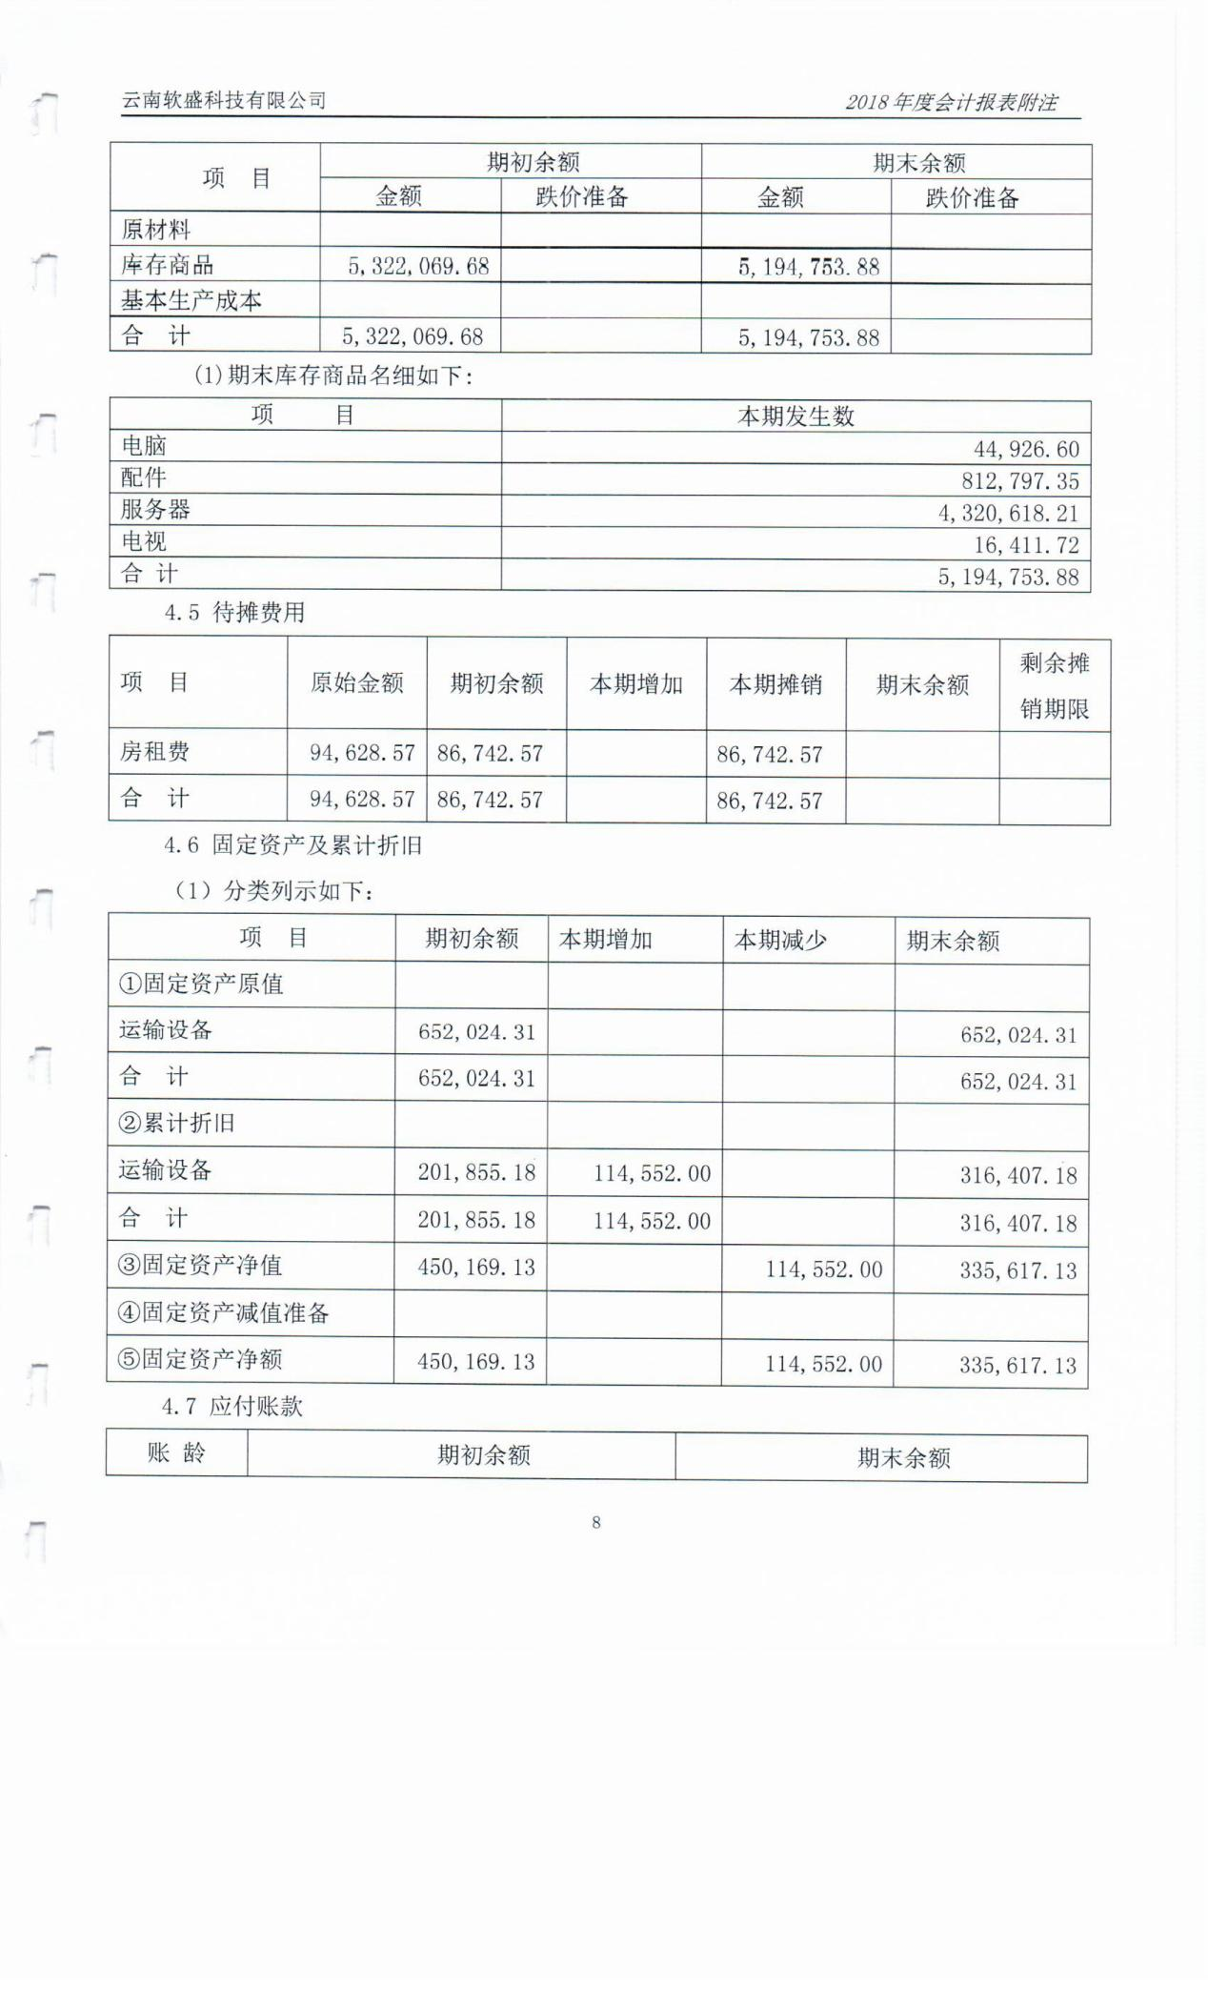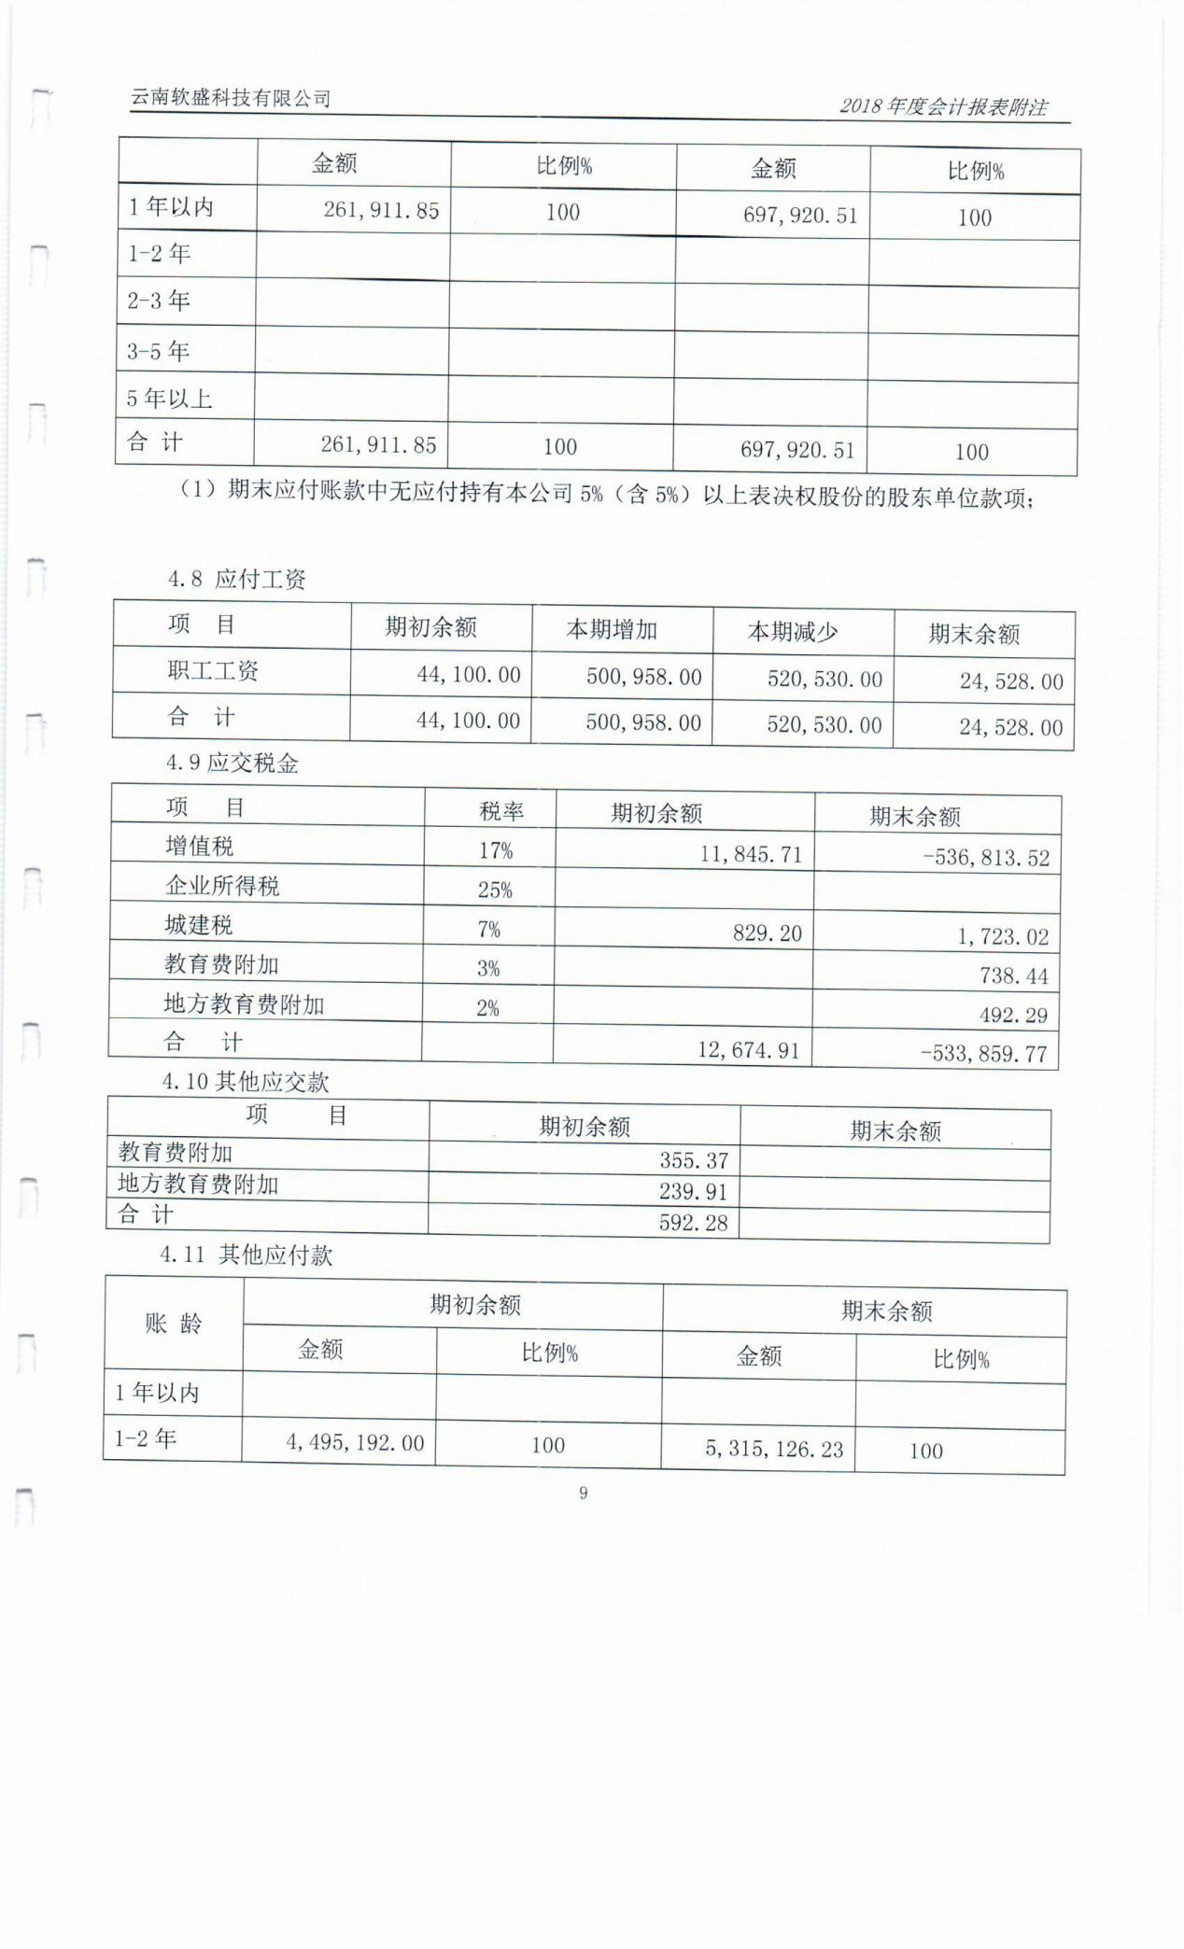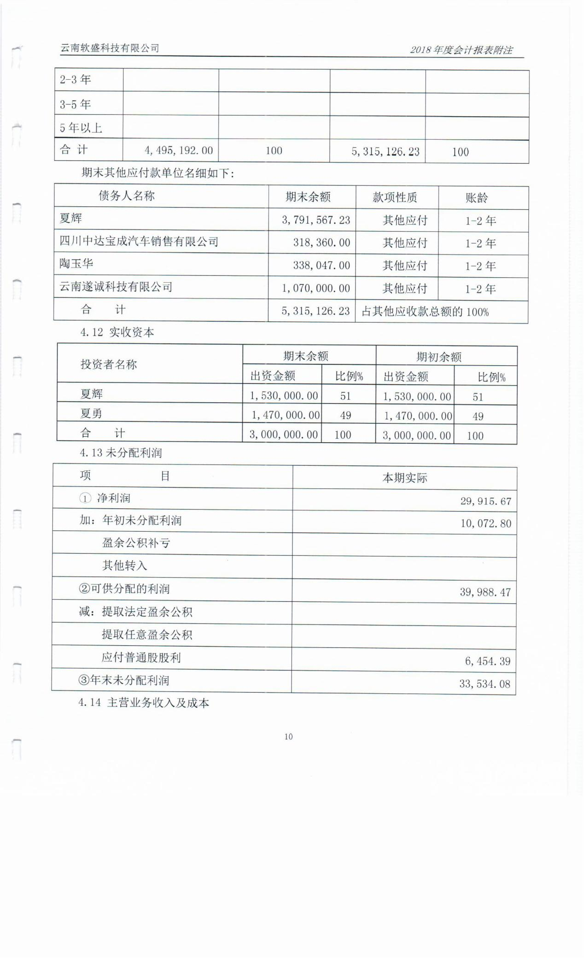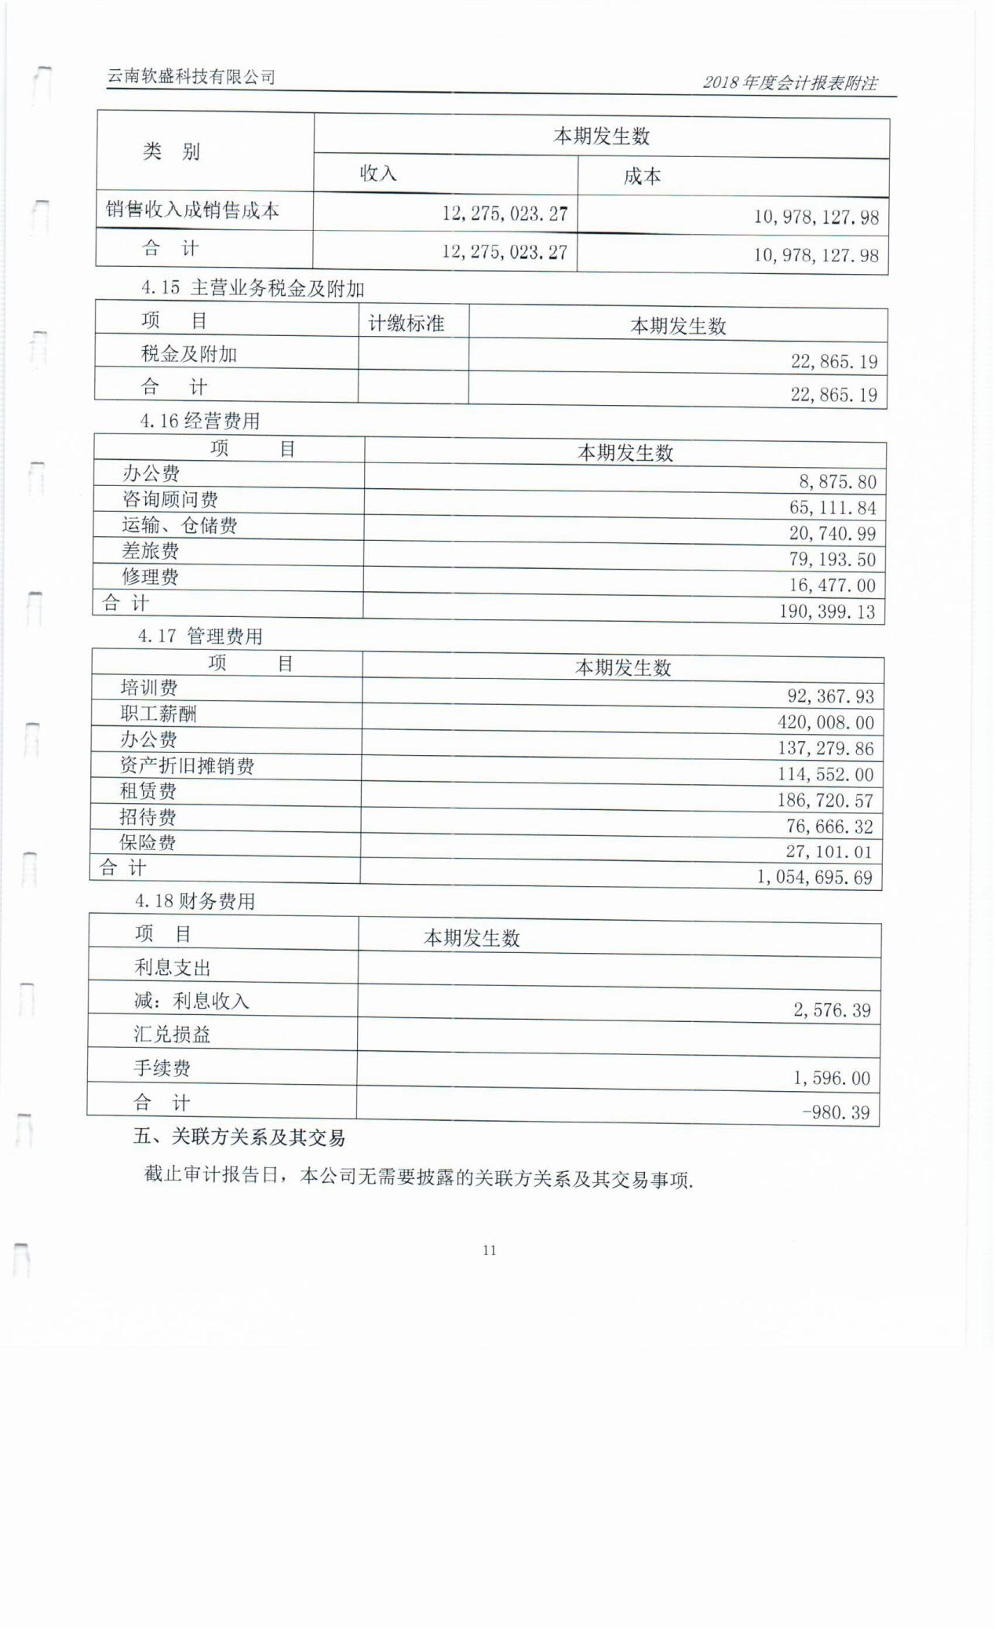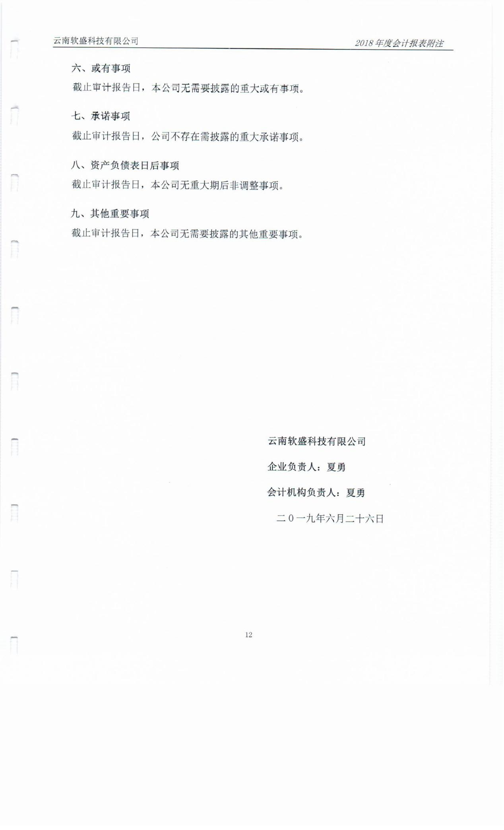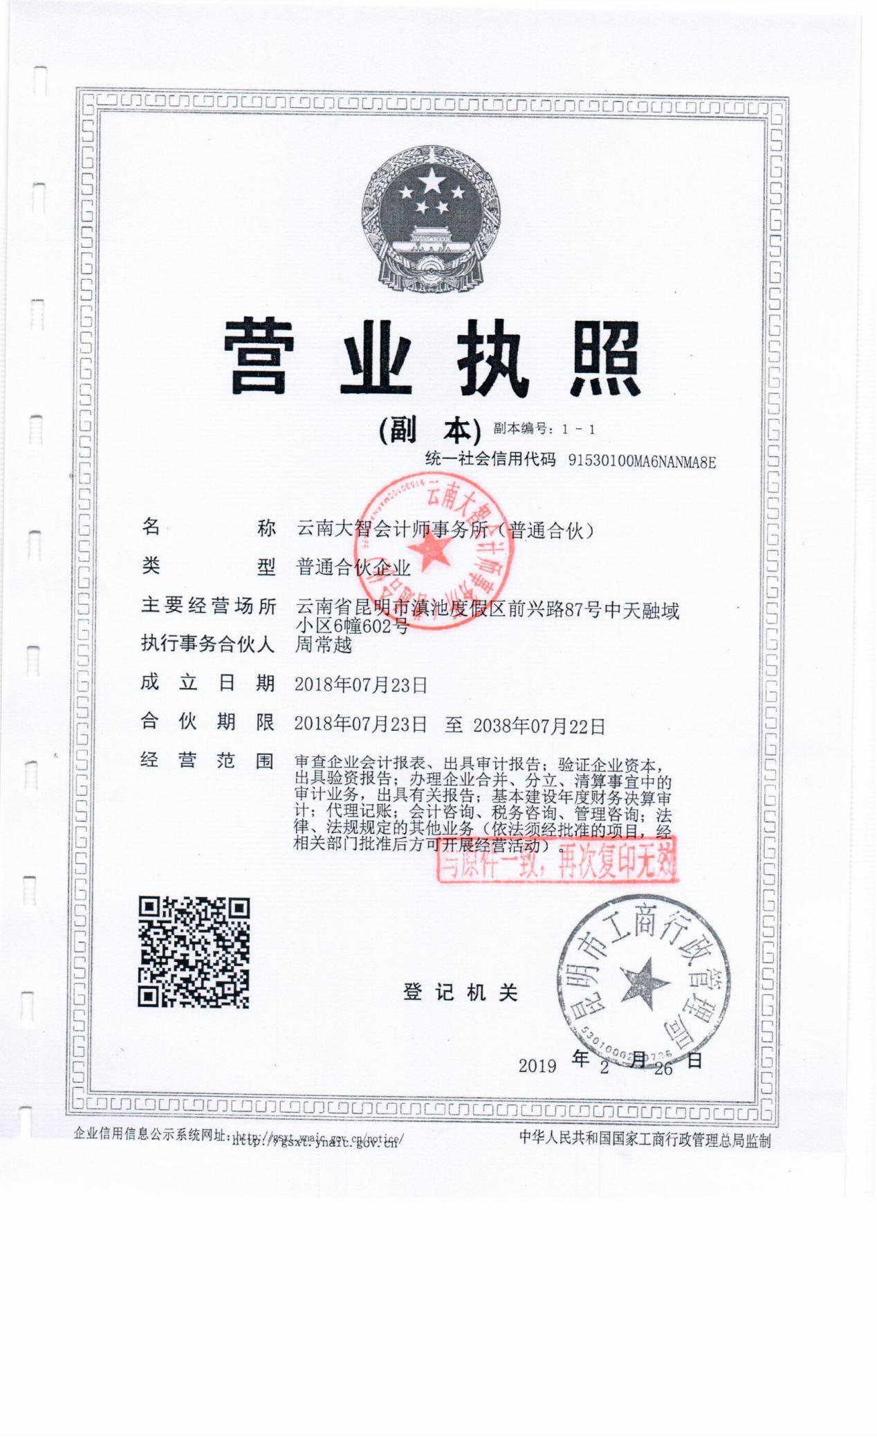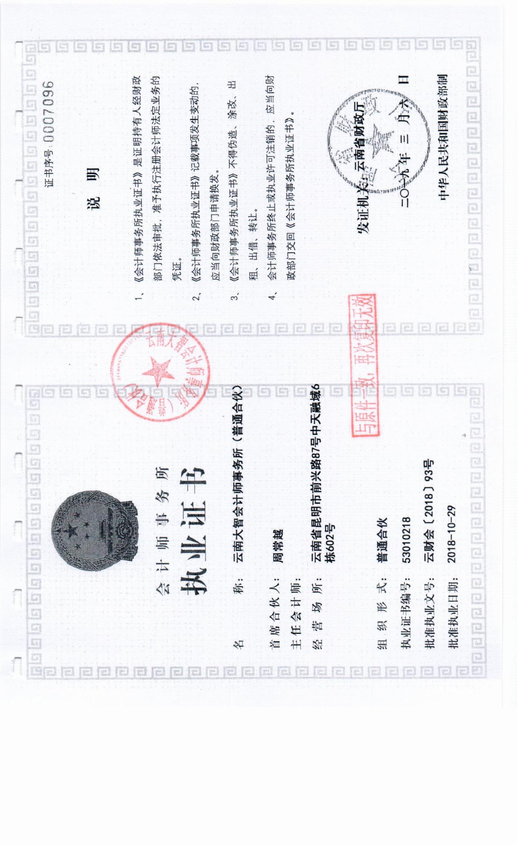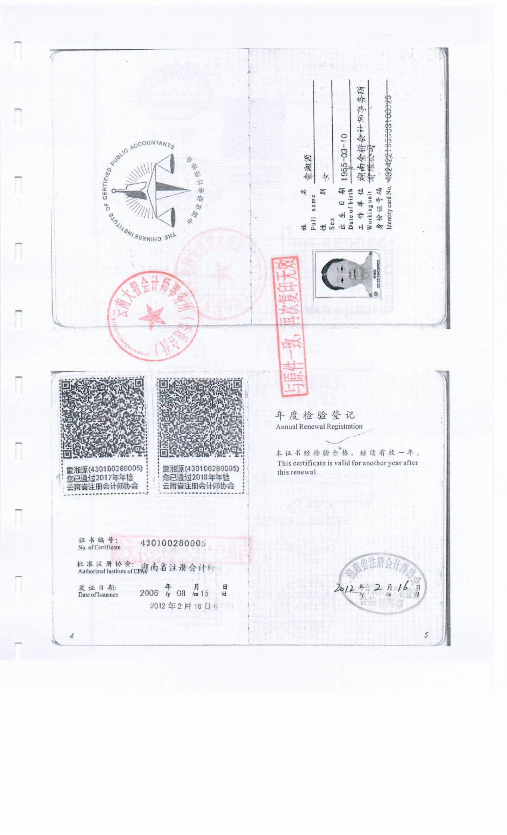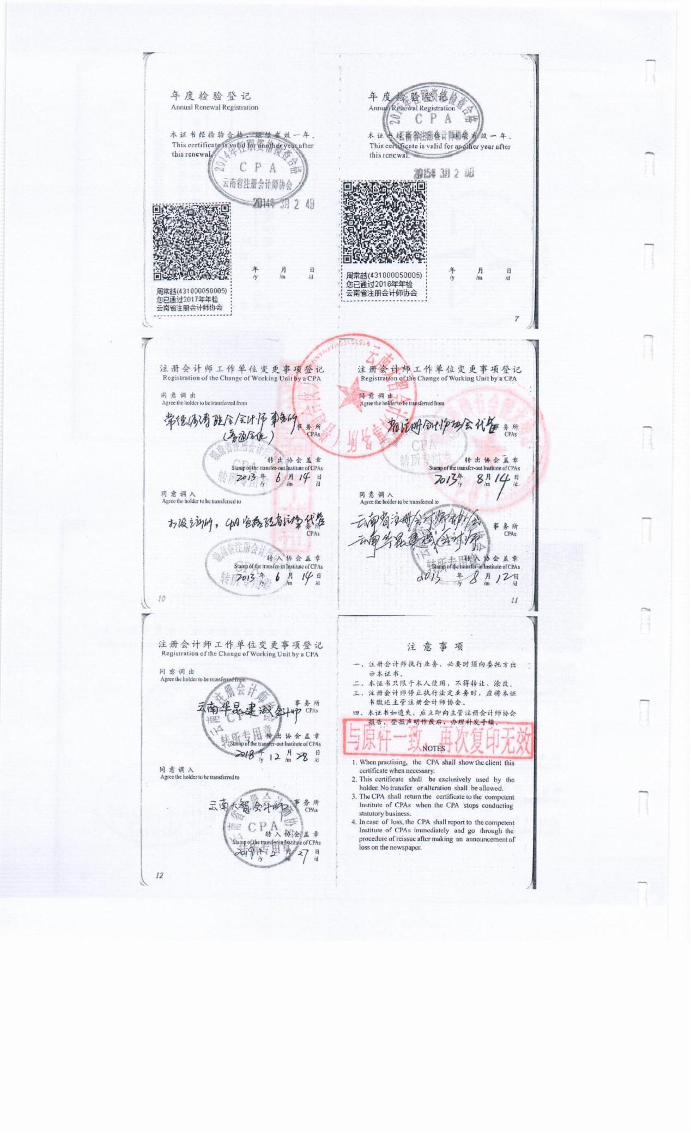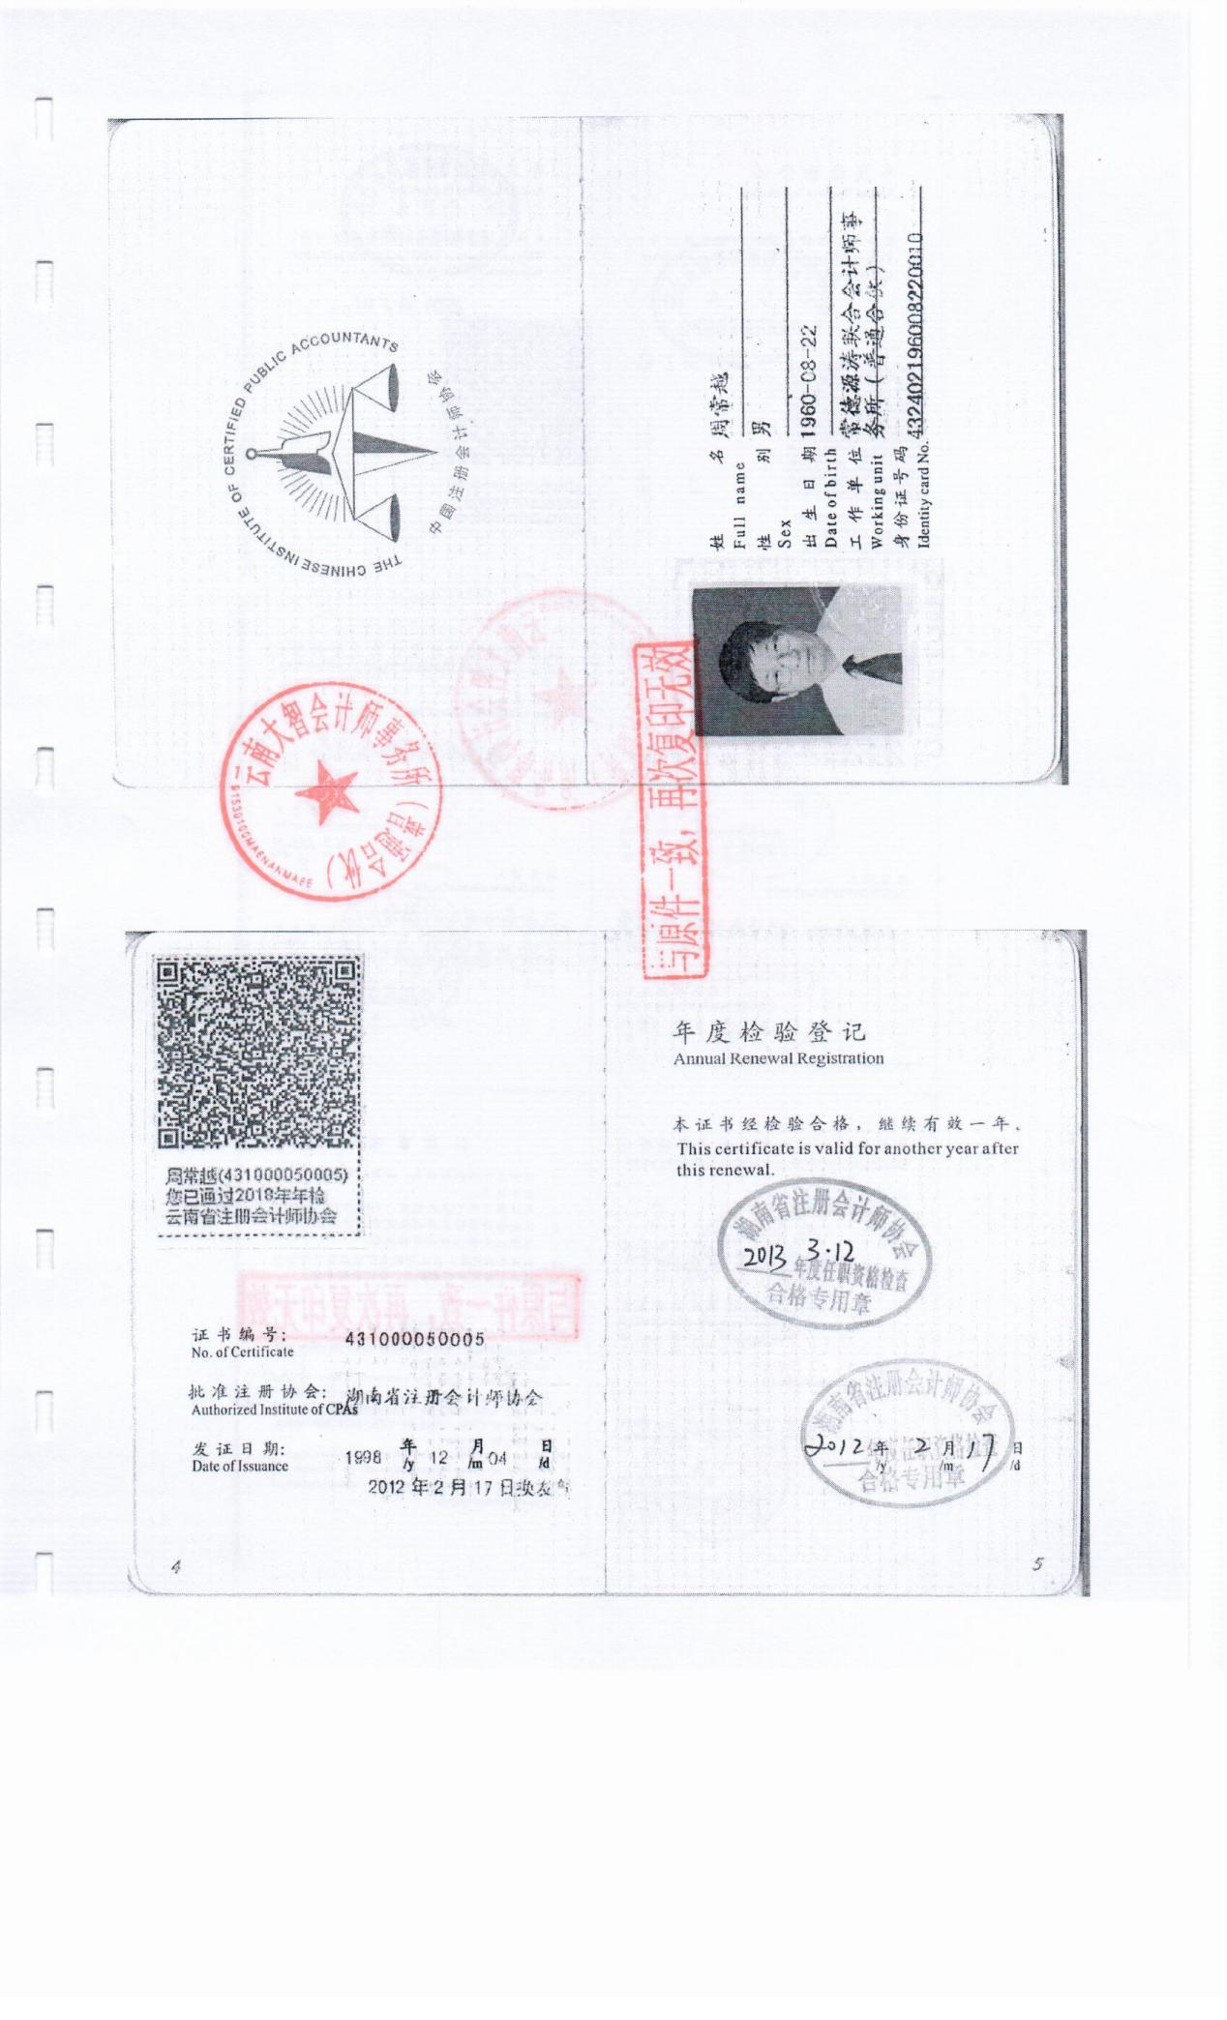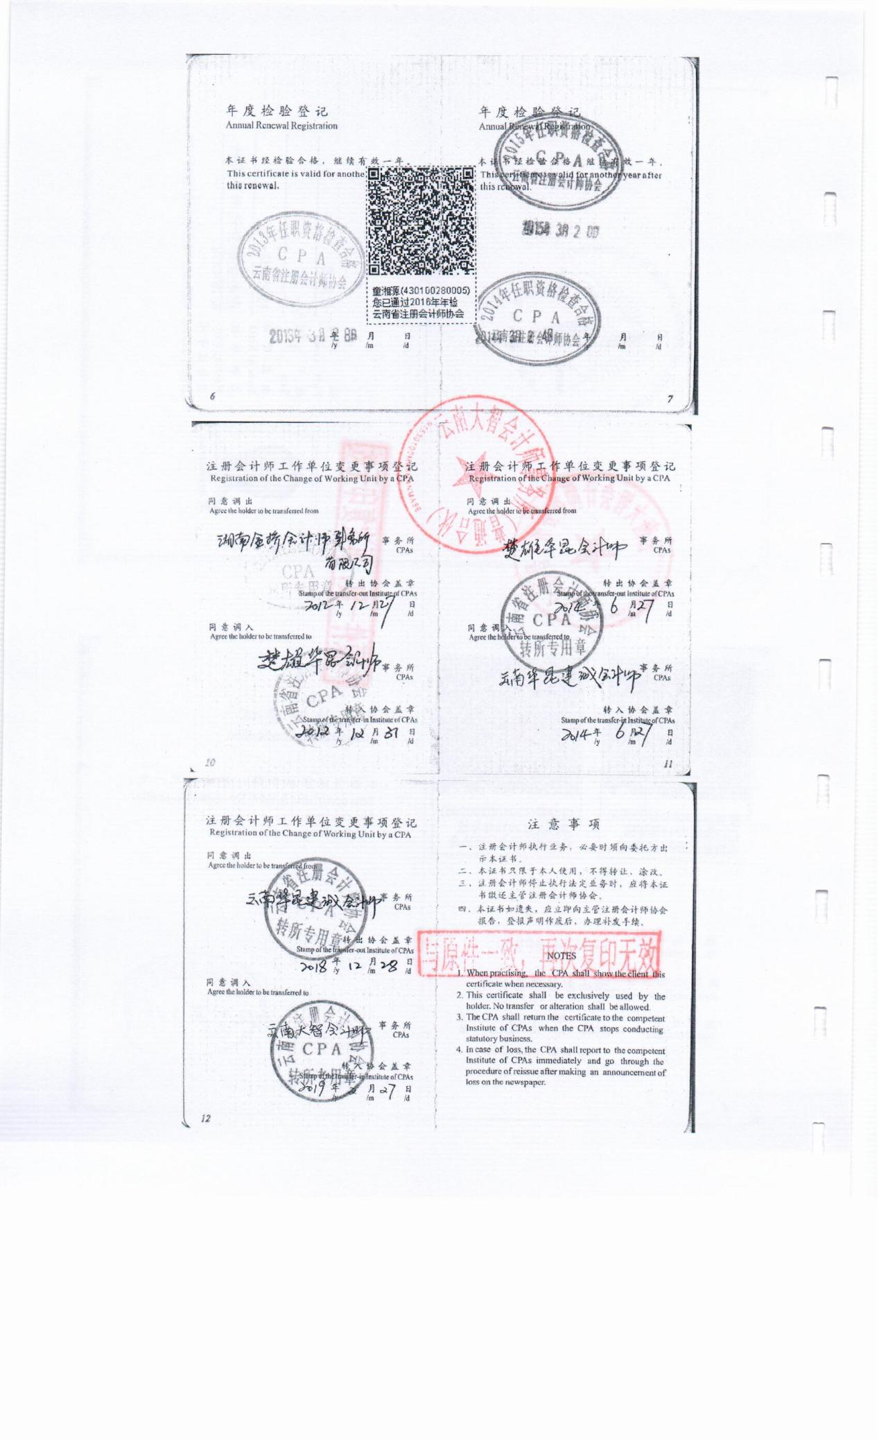

### 国家企业信用信息公示系统网站截图

#### 行政处罚信息

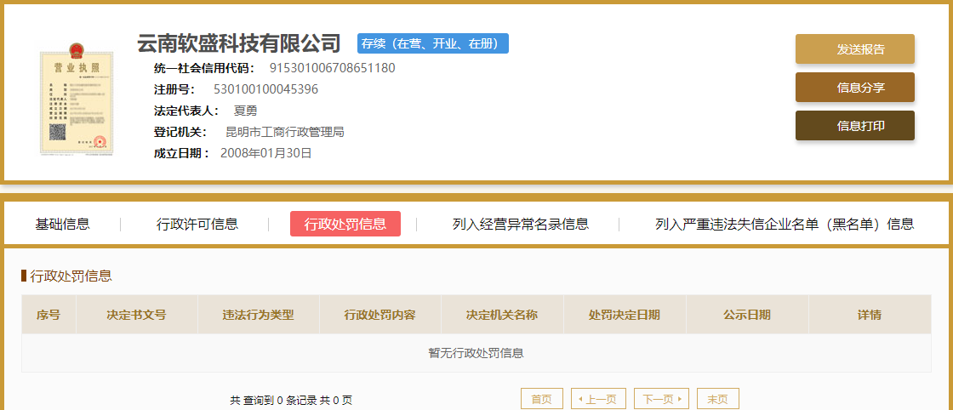

#### 列入经营异常名录信息

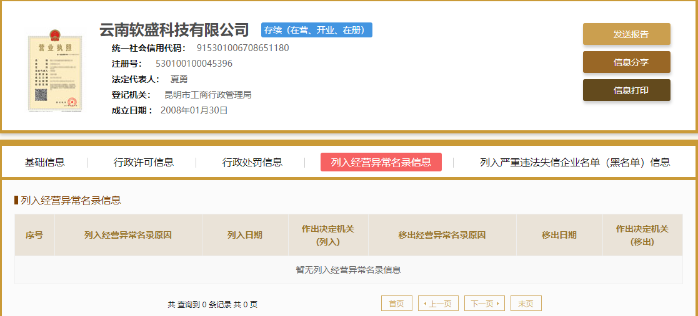

#### 列入严重违法失信企业名单（黑名单）信息

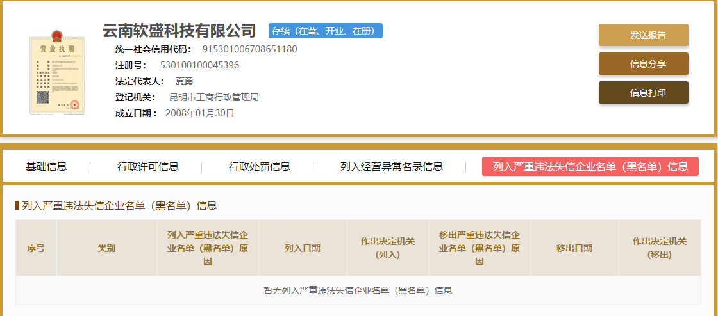

## 投标人须具有履行合同所必需的设备和专业技术能力（提供书面声明，扫描件加盖电子公章）；

**承诺函**

致：云南省公安厅

本公司参加项目名称：云南省公安厅云南公安移动警务平台扩容升级采购项目（软件部分）(二次)，项目编号：ZC40564-ZGH21130117C1的投标活动，现承诺：

我公司满足《中华人民共和国政府采购法》第二十二条关于供应商的资格要求；

具有独立承担民事责任的能力；

具备承担本招标项目能力；

经营范围涵盖本项目投标货物的相关业务

具有良好的商业信誉和健全的财务会计制度；

具有履行合同所必需的设备和专业技术能力；

有依法缴纳税收和社会保障资金的良好记录；

参加政府采购活动前三年内，在经营活动中没有重大违法记录；

法律、行政法规规定的其他条件。

如违反以上承诺，本公司愿承担一切法律责任。

投标人（加盖投标人电子公章）：云南软盛科技有限公司

法定代表人（电子签名）：

日期：2021年04月20日

## 投标人须具有依法缴纳税收和社会保障资金的良好记录：

### 投标人须提供缴税所属时间在2019年01月至本项目投标文件提交截止时间前任意3个月的税务局税收通用缴款书或银行电子缴税（费）凭证或税务局出具纳税情况的相关证明，依法免税的，应提供依法免税的相关证明文件（扫描件加盖电子公章）；

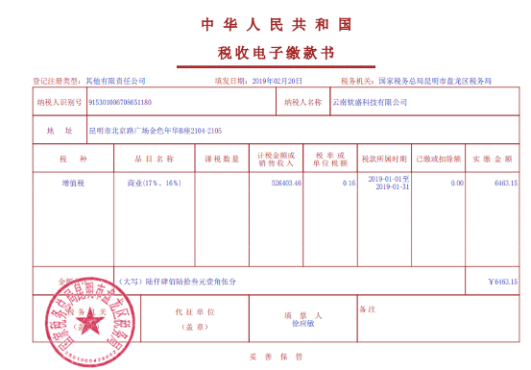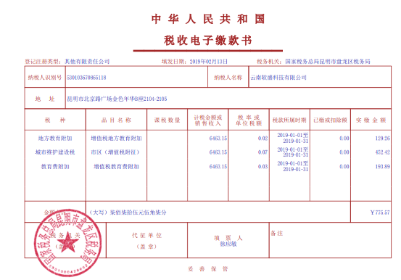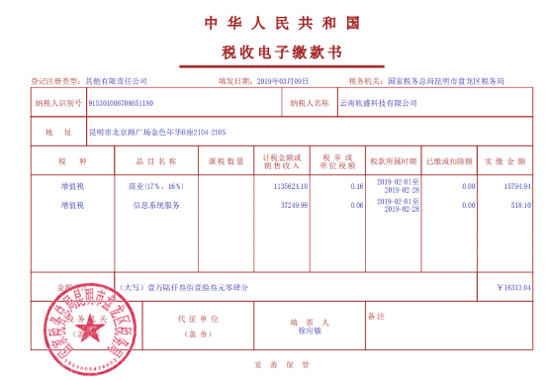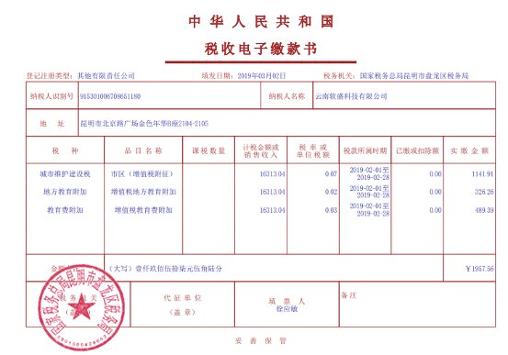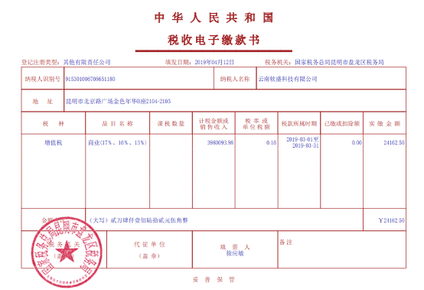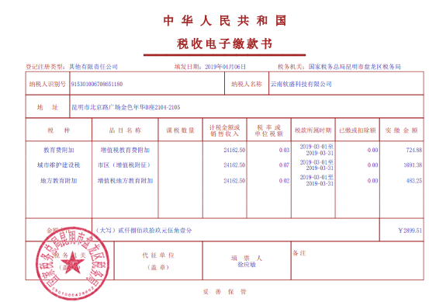

### 投标人须提供缴费所属时间在2019年01月至本项目投标文件提交截止时间前任意3个月的社会保险费缴款书或银行电子缴税（费）凭证或社保管理部门出具的有效的缴款证明，依法免缴的，应提供依法免缴的相关证明文件（扫描件加盖电子公章）；

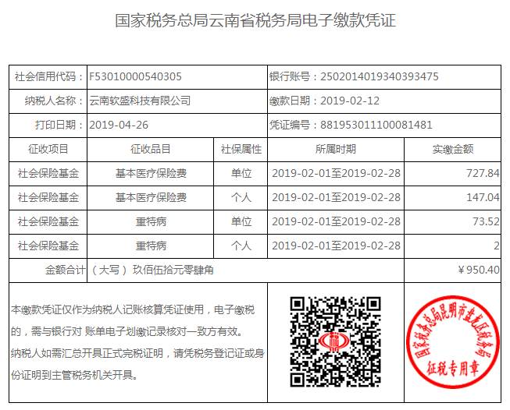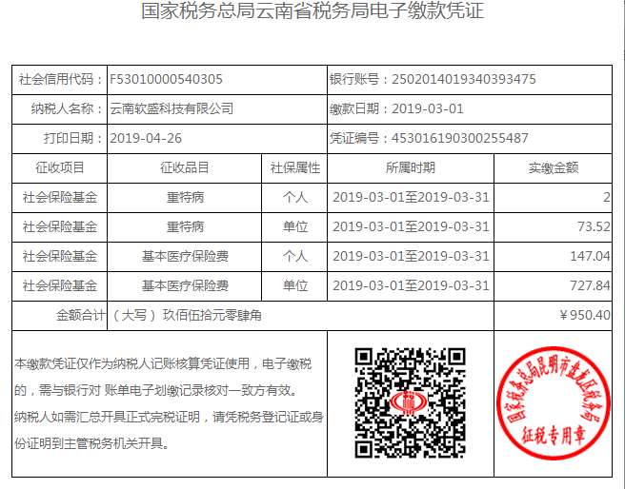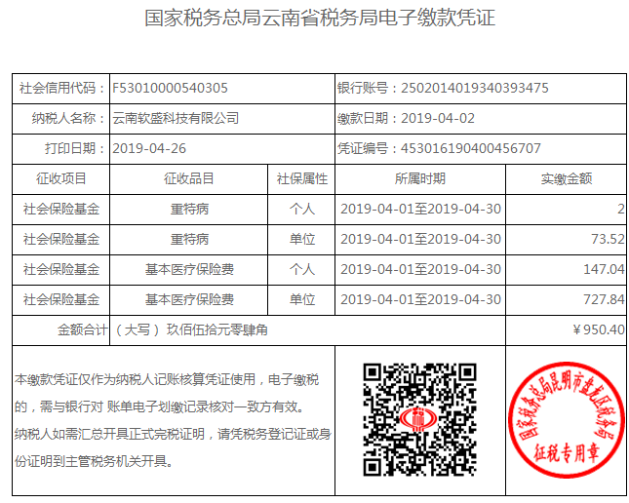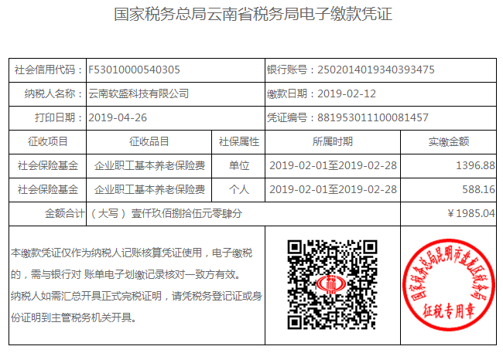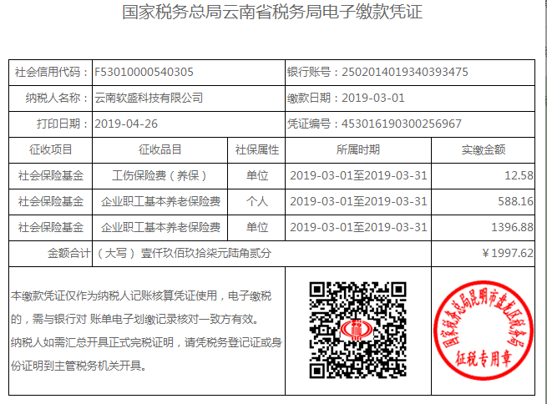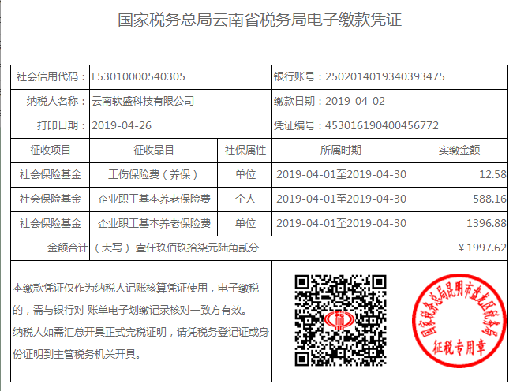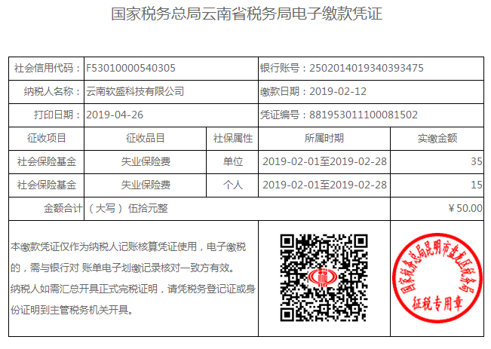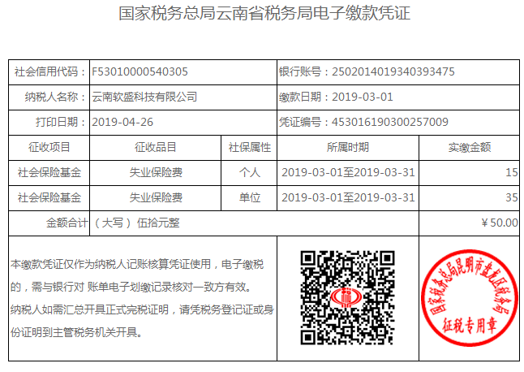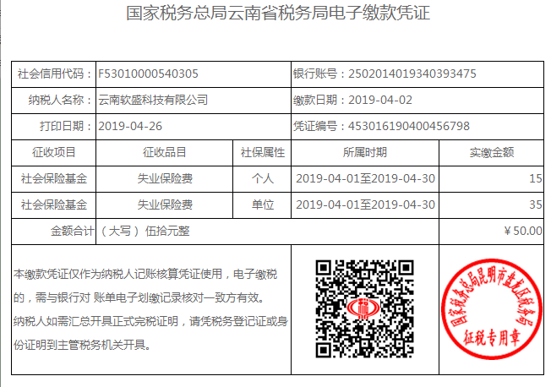

## 投标人参加政府采购活动前三年内，在经营活动中没有重大违法记录；

**声明函**

1、本公司郑重声明，根据《中华人民共和国政府采购法》及《中华人民共和国政府采购法实施条例》的规定，参加政府采购活动前三年内，本公司在经营活动中没有重大违法记录，没有因违法经营受到刑事处罚或者责令停产停业、吊销许可证或者执照、较大数额罚款等行政处罚。

2、本公司郑重声明，我公司无以下不良信用记录情形：

（1）公司被人民法院列入失信被执行人；

（2）公司、法定代表人或拟派项目经理（项目负责人）被人民检察院列入行贿犯罪档案；

（3）公司被工商行政管理部门列入企业经营异常名录；

（4）公司被税务部门列入重大税收违法案件当事人名单；

（5）公司被政府采购监管部门列入政府采购严重违法失信行为记录名单。

我公司已就上述不良信用行为按照招标文件中投标供应商须知前附表规定进行了查询。我公司承诺：合同签订前，若我公司具有不良信用记录情形，贵方可取消我公司中标资格或者不授予合同，所有责任由我公司自行承担。同时，我公司愿意无条件接受监管部门的调查处理。

本公司对上述声明的真实性负责。如有虚假，将依法承担相应责任。

投标人（加盖投标人电子公章）：云南软盛科技有限公司

法定代表人（电子签名）：

日期：2021年04月20日